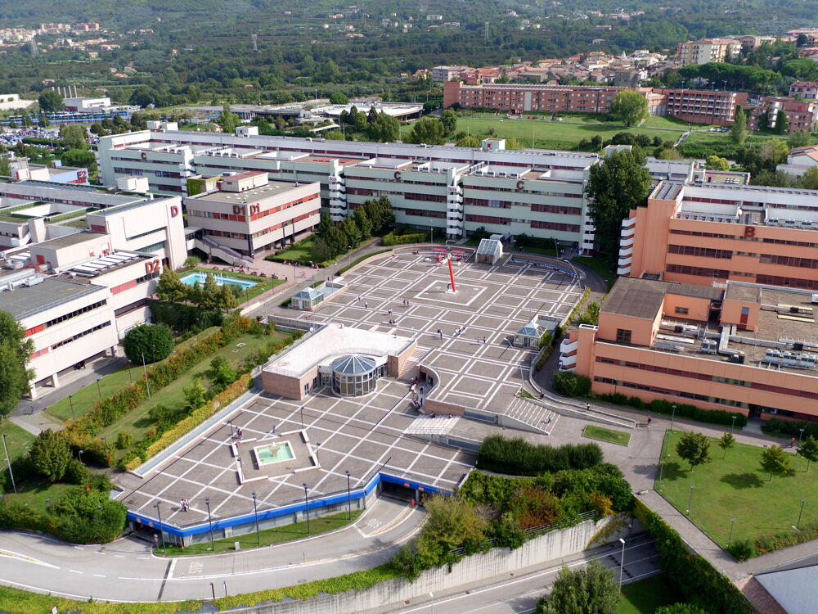

|  |
| --- |
| Requirements  Analysis  Document  Anno Accademico 2022/2023 |
|  |
| VeicHome   |  |  | | --- | --- | | Autore | Matricola | | Michele Del Mastro | 0512108937 | | Armando Imbimbo | 0512106867 | | Giuseppe Sabia | 0512106468 | |



Sommario

1. INTRODUZIONE 4

1.1 SCOPO DEL SISTEMA 4

1.2 OBJECT AND SUCCESS CRITERIA OF THE PROJECT 4

1.3 OVERVIEW 4

2. Current system 5

3. Requisiti funzionali 6

4. Requisti non funzionali 9

4.1 RNF 1 - Usabilità 9

4.2 RNF 2 – Affidabilità 9

4.3 RNF 3 - Performance 9

4.5 RNF 5 - Legali 10

4.6 RNF 6 - Supportabilità 10

4.7 RNF 7 - Implementazione 10

5. Scenari 11

SC_5.1 - Nome scenario: Acquisto di un veicolo 11

SC_5.2 - Nome Scenario:Visualizzazione ordini effettuati 12

SC_5.3 - Nome Scenario:Inserimento di un veicolo 13

SC_5.4 - Nome Scenario:Rimozione di un veicolo 14

SC_5.5 – Nome Scenario: Modifica dati cliente 15

6. Casi d’uso 16

Cliente 16

Utente 17

Admin 18

UC_1. Registrazione utente 19

UC_2. Login cliente 20

UC_3. Cerca veicolo 21

UC_4 Log-out 21

UC_5 Informazioni veicolo 22

UC_6 Eliminazione veicolo 22

UC_7 Inserimento carrello 23

UC_9 Acquisto 24

UC_10 Visualizza ordini 25

UC_11 Visualizza Informazioni cliente 25

UC_12 Visualizza ordini Admin 26

UC_13 Modifica profilo 27

UC_14 Eliminazione articoli dal carrello 27

UC_15 Inserimento auto 28

UC_16 Inserimento moto 29

UC_17 Ricarica saldo 30

UC_18 Modifica carta 31

7.Object Model 32

8.Class Diagram 34

9.Sequence Diagram 35

10.Activity Diagram 60

11. User interface 61

1.Home. 61

2. Auto disponibili, visualizzazione. 62

2.1 Moto disponibili, visualizzazione. 63

3. Informazioni auto disponibili. 64

3.1. Informazioni moto disponibili. 65

4. Carrello. 66

5. Login. 67

5.1 Errore login. 68

6. Registrazione 69

7. Admin home. 70

8. Elimina veicoli. 71

9. Inserimento auto. 72

9.1. Inserimento moto. 73

10. Visualizzazione ordini admin. 74

11. Informazioni cliente. 75

12. Visualizza ordine cliente 76

13. Modifica profilo 77

14. Ricarica saldo 78

1. INTRODUZIONE

* 1. SCOPO DEL SISTEMA

Siamo nell’era della modernizzazione, con l’avanzare degli anni è diventata indispensabile la vendita di auto/moto online e con essa anche la nascita di numerosi siti web che ne permettono l’acquisto. VeicHome nasce per offrire un aiuto agli amanti dei veicoli che siano a due ruote o quattro. Il sistema permetterà di avere una visione più ampia nella scelta di un veicolo con un acquisto veloce in pochi passaggi. A differenza degli altri siti web concorrenti dove, prima di esguire l’acquisto, bisogna contattare il venditore con e-mail o telefono, Veichome fa si che l’utente possa acquistare il veicolo in modo indipendente consultanto il catalogo dei veicoli disponibili, leggere le informazioni dell’auto/moto ed i vincoli sull’acquisto, scegliendo il veicolo adatto alle proprie esigenze, cosi da diminuire il carico di lavoro a chi si occupa della gestione delle vendite e facilitare l’acquisto all’utente.

## **1.2 OBJECT AND SUCCESS CRITERIA OF THE PROJECT**

Il software che vogliamo realizzare ha come idea il migliorare le vendite online di veicoli, in modo che l’utente possa avere un ampia scelta nell’acquisto di essi adattandosi alle proprie esigenze.

* Possibilità di avere una visione più ampia nella scelta di un veicolo che si adatti alle proprie esigenze.
* Possibilità di acquistare il veicolo in modo indipendente consultando il catalogo dei veicoli disponibili, leggere le informazioni dell’auto/moto ed i vincoli sull’acquisto.

## **1.3 OVERVIEW**

* Primo punto, introduzione.
* Secondo punto, viene mostrato il sistema corrente.
* Terzo punto, i requisiti funzionali.
* Quarto punto, i requisiti non funzionali.
* Quinto punto, scenari e come gli attori interagiscono con il sistema.
* Sesto punto, casi d’uso.
* Ultimo punto, vengono presentati i mock-up dell’interfaccia utente.

# 2. Current system

Attualmente chi gestisce le vendite online di veicoli si pubblicizza utilizzando diverse piattaforme, rendendo la gestione della vendita dei veicoli più impegnativa. I sistemi messi a disposizione fanno si che l’utente prima di poter acquistare un veicolo, debba contattare il venditore con un messaggio sulla piattaforma in uso oppure tramite e-mail, ma ciò non garantisce che il venditore risponda al possibile acquirente, visto che potrebbe avere molte rischieste oppure avere lo stesso veicolo su piattaforme diverse.

Nel caso in cui il venditore risponda, intraprende la trattativa con conseguente appuntamento per visionare il veicolo, succesivamente si preparano i documenti per la vendita e si decide il metodo di pagamento, tutto ciò rende meno veloce la vendita di un veicolo. Una volta terminata la vendita l’acquirente dovrà anche andare a ritirare il veicolo.

3. Requisiti funzionali

RF_3.1 Log-in

Il sistema permette di effettuare l’accesso al sistema.

Priorità: alta.

RF_3.2 Log-out

Il sistema permette di effettuare l’uscita dal sistema

Priorità: alta.

RF_3.3 Registrazione

Il sistema permette all’utente che non è registrato sulla piattaforma, di registrarsi e inserire la carta di credito.

Priorità: alta.

RF_3.4 Cerca auto

Pemette all’utente di visualizzare l’elenco delle auto che ci sono nel sistema.

Priorità: alta.

RF_3.5 Cerca moto

Permette all’utente di visualizzare l’elenco delle moto che ci sono nel sistema.

Priorità: alta.

RF_3.6 Informazioni auto

Visualizzazione da parte dell’utente delle informazione relative alle auto

Priorità: alta.

RF_3.7 Informazioni moto

Visualizzazione da parte dell’utente delle informazione relative delle moto

Priorità: alta.

RF_3.8 Eliminazione auto

Rimozione da parte dell’admin.

Priorità: alta.

RF_3.9 Eliminazione moto

Rimozione da parte dell’admin.

Priorità: alta.

RF_3.10 Inserimento carrello

Inserimento degli articoli all’interno del carrello

Priorità: alta.

RF_3.11 Visualizza carrello

Visualizzare degli articoli che l’utente vuole acquistare

Priorità: alta.

RF_3.12 Acquisto

Acquisto degli articoli che l’utente ha inserito all’interno del carrello

Priorità: alta.

RF_3.13 Visualizza ordini

L’utente che è registrato alla piattaforma può visuallizare gli ordini che ha effetuato concludendosi con l’acquisto.

Priorità: alta.

RF_3.14 Visualizza informazioni utente

L’utente che è registrato alla piattaforma può vedere le sue informazioni andando sulla funzionaltà della gestione del profilo.

Priorità: alta.

RF_3.15 Visualizza ordine – Admin

Visualizzazione degli ordini che i clienti hanno effettuato, che sono scritti alla piattaforma, questa funzionalità comparità all’admin dell’azienda X.

Priorità: alta.

**RF_3.16 Modifica Dati profilo**

Il Cliente ha la possibilità di modificare i propri dati nel caso di errore oppure aggiornamento entrando nella sua area riservata una volta effettuato il login.

Priorità: alta.

RF_3.17 Eliminazione articoli del carrello

L’utente ha la possibilità di eliminare i propri articoli all’interno del carrello.

Priorità: alta.

RF_3.18 Inserimento auto

L’admin ha la possibilità di inserire le nuove auto disponibili per la vendita.

Priorità: alta.

RF_3.19 Inserimento moto

L’admin ha la possibilità di inserire le nuove moto disponibili per la vendita.

Priorità: alta.

RF_3.20 Ricarica saldo

Il cliente ha la possibilità di ricaricare il proprio saldo per effettuare l’acquisto.

Priorità: alta.

RF_3.21 Modifica carta

Il cliente ha la possibilità di inserire una nuova carta.

Priorità: alta.

# 4. Requisti non funzionali

## **4.1 RNF 1 - Usabilità**

* RNF_4.1.2: Il sistema deve far sì che l’utente riesca a utilizzare e visualizzare le funzionalità presenti, fornendo un menu contestuale con le relative funzionalità di login e logout posizionati in alto dello schermo.

Priorità: alta.

* RNF_4.1.3: Dei pop-up permettono al sistema di mostrare all’utente, nel caso stia compilando un form, che ha inserito dei dati mancanti

Priorità: alta.

* RNF_4.1.4: Il sistema utilizza dei colori di contrasto che fanno capire all’utente che si sta ridirezionando verso un'altra funzionalità.

Priorità: alta.

* RNF_4.1.5: Il sistema deve essere in grado di adattarsi alle diverse grandezze del browser, rendendo anche esso multipiattaforma.

Priorità: alta.

## **4.2 RNF 2 – Affidabilità**

* RNF 4.2.1: Il sistema deve generare dei messaggi di errore nel caso l’utente abbia inserito dei dati sbagliati o mancanti.

Priorità: alta.

* RNF 4.2.2: Viene garantito l’accesso con una coppia username, password.

Priorità: alta.

RNF 4.2.3: Si utilizzerà il protocollo HTTPS in cui i dati vengono scambiati tra clienti e server.

Priorità: bassa.

* RNF: 4.2.4: Il sistema permette l’acceso alle diverse zone della piattaforma che varierà in base ai diversi ruoli.

Priorità: alta.

## **4.3 RNF 3 - Performance**

* RNF 4.3.1: Il sistema cerca di rispondere in tempi brevi alle azioni fatte dall’utente eliminando rallentamenti, però essendo un sistema web la risposta varia in base alla connessione internet dell’utente.

Priorità: media.

4.4 RNF 4 – Manutenibilità

* RNF 4.4.1: Il sistema deve fornire una documentazione che sia ben leggibile e comprensibile ai nuovi programmatori oppure ai nuovi dipendenti che lavoreranno per la piattaforma, nel caso di un aggiornamento o miglioramento di essa.

Priorità: alta.

## **4.5 RNF 5 - Legali**

* RNF 4.5.1: VeicHome garantisce la tutela per la protezione dei dati personali, secondo il regolamento adottato dall’Unione Europea il 27 aprile 2016, pubblicato sulla Gazzetta Ufficiale Europea il 4 maggio 2016 ed entrato in vigore il 25 maggio dello stesso anno ed operativo dal 25 maggio 2018.
* RNF 4.5.2: VeicHome è soggetto al Copyright (Legge 22.04.1941 n. 633, Legge sulla protezione del diritto d’autore).

## **4.6 RNF 6 - Supportabilità**

* RNF 4.6.1: Essendo un applicazione web può essere utilizzata da qualsiasi dispositivo che abbia la possibilità di connettersi ad internet.

## **4.7 RNF 7 - Implementazione**

* RNF 4.7.1: Linguaggio Java, servlet eseguito su piattaforma Apache.
* RNF 4.7.2: DBMS relazione MySQL per la conservazione dei dati.
* 4.7.3: HTML, CSS per la parte grafica.
* 4.7.4: JQuery, Ajax parte funzionale.

# 5. Scenari

SC_5.1 - Nome scenario: Acquisto di un veicolo

* Attori: Francesco (Cliente)

Flusso di Eventi:

Francesco è un amante delle auto ed effettua i suoi acquisti principalmente online dato che la sua azienda di fiducia offre questa opportunità, quindi Francesco si collega alla pagina web ed entra nella homepage del sito, dove ha la possibilità di scegliere tra due categorie: auto o moto. Francesco essendo appassionato d’auto, si dirige alla pagina dove viene visualizzata una lista di tutte le auto presenti sul sito. Dopo aver dato una rapida occhiata alle auto disponibili, sceglie l’auto d’acquistare.

Successivamente và alla pagina dove verranno visualizzate tutte le informazioni del veicolo. Dopo aver visualizzato le informazioni del veicolo, Francesco aggiunge il veicolo scelto nel carrello, ma nota che non può procedere all’acquisto perchè non ha eseguito il login. Esegue, dunque il login, ed ora è pronto per l’acquisto. Francesco si direziona alla pagina del carrello, visualizza il veicolo scelto con le relative informazioni. Prima di procedere con l’acquisto si ridireziona alla pagina in cui è presente il modulo di pagamento dove si potrà ricaricare il saldo se necessario per poi effettuare l’acquisto. Il sistema genera un messaggio di ringraziamento per l’acquisto e riporta Francesco alla Home.

## **SC_5.2 - Nome Scenario:Visualizzazione ordini effettuati**

* Attori:Luisa (Cliente)

Flusso di Eventi:

Luisa ha acquistato un veicolo dall’azienda “MotorSport SRL” e vuole visualizzare gli ordini che ha effetuato in precedenza. Luisa si collega alla pagina web e viene visualizzata l’Homepage, in seguito apre la pagina per effettuare il login:

* Username: Luisa93
* Password: abc123

una volta effettuato il login, Luisa entra nella sua area personale e si ridereziona alla pagina dove potrà visualizzare la lista degli ordini effettuati. Luisa dà un veloce sguardo alla lista di veicoli che ha ordinato dove sono presenti anche le relative infomazioni di essi. Una volta che Luisa ha visualizzato i suoi ordini effettua il logout.

## **SC_5.3 - Nome Scenario:Inserimento di un veicolo**

* Attori:Michele(Amministratore)

Flusso di Eventi:

Michele l’amministratore dell’azienda “CityCar SRL” e utilizza la piattaforma VeicHome per gestire la vendita online dei suoi veicoli.

Oggi all’azienda “CityCar SRL” di Michele sono arrivati nuovi veicoli quindi dovrà aggiungere i nuovi veicoli utilizzando la piattaforma VeicHome.

Michele accede al sito web e inizialmente verrà visualizzata l’Homepage quindi

và alla pagina di login dove inserisce le sue credenziali:

* Username: Michele
* Password: admin

e una volta eseguito l’accesso viene visualizzata una pagina dove sono presenti diverse funzioni tra cui la possibilità di inserire un nuovo veicolo.

Michele si dirige verso la funzionalità che gli permette di inserire un veicolo. Viene visualizzata la pagina dove inserisce le informazioni riguardanti ad esso ad esempio:

* Targa
* Codice Telaio
* Ecc.

Michele inserisce i dati e il sistema verifica il corretto inserimento, dopo di che viene visualizzata l’homepage dell’admin.

## **SC_5.4 - Nome Scenario:Rimozione di un veicolo**

* Attori:Luca(Amministratore)

Flusso di Eventi:

Luca è l’amministratore dell’azienda “SapereCar SRL” ed ha il compito di eliminare un veicolo utilizzando la piattaforma VeicHome.

Luca accede al sito web, inizialmente visualizza l’homepage e successivamente va alla pagina di login dove inserisce le sua credenziali:

* Username: Luca
* Password: admin

Una volta eseguito l’accesso, viene visualizzata una pagina dove sono presenti diverse funzioni tra cui la possibilità di rimuovere un veicolo.

Luca si ridireziona alla funzionalità per rimuovere un veicolo e visualizza una pagina dove inserisce le informazioni riguardanti il veicolo da rimuovere .

* Targa.
* Codice Telaio.

Luca inserisce i dati e il sistema verifica il corretto inserimento, infine viene visualizzata l’homepage dell’admin.

## **SC_5.5 – Nome Scenario: Modifica dati cliente**

* Attori: Marco(Cliente)

Flusso di eventi:

Marco è molto sbadato ed ha notato che al momento della registrazione aveva inserito il suo vecchio indirizzo di casa, quindi prima di procedere con gli acquisti cambia il suo indirizzo.

Marco accede alla sua area personale dove sono presenti i suoi dati anagrafici, dopo aver visualizzato i suoi dati va alla funzionalità modifica profilo, dove sostituisce il vecchio indirizzo ed inserisce quello attuale. Marco rilegge l’indirizzo appena inserito è salva le informazioni, successivamente viene ridirezionato alla sua area personale. Marco esce dalla sua area personale ed è pronto per procedere con gli acquisti.

# 6. Casi d’uso

## **Cliente**

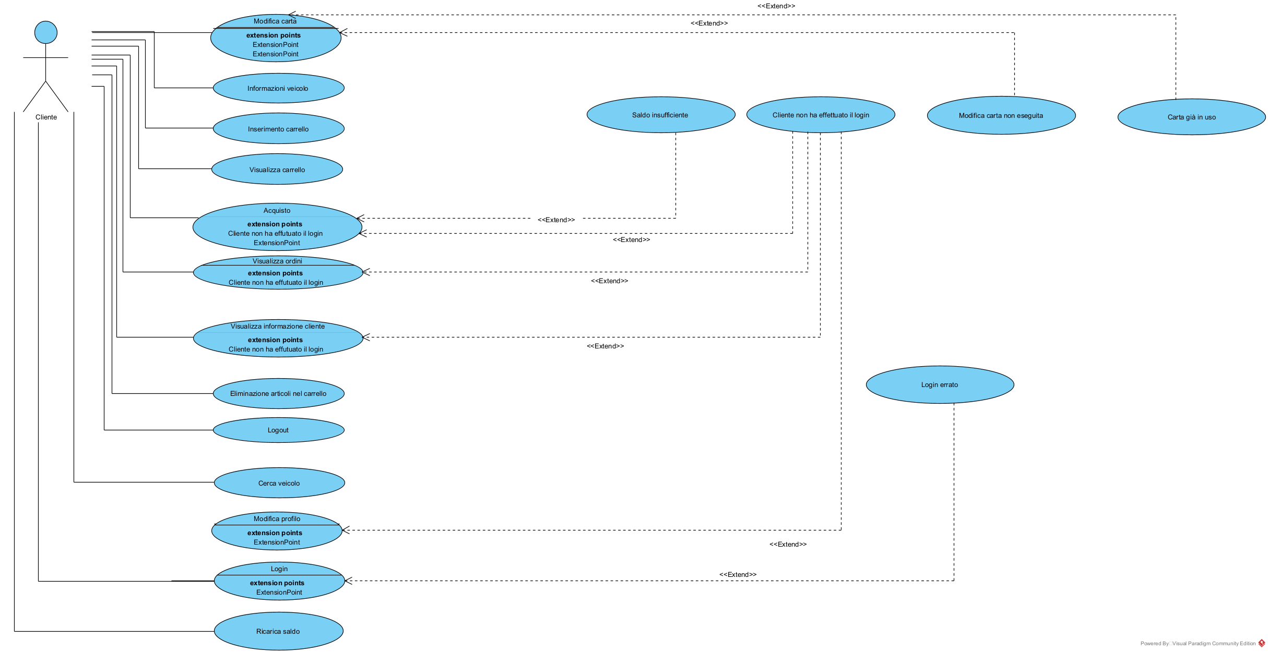

## **Utente**

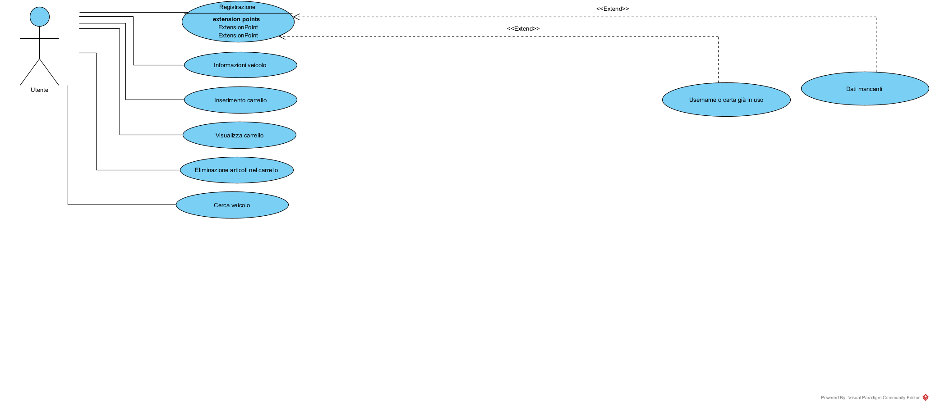

## **Admin**

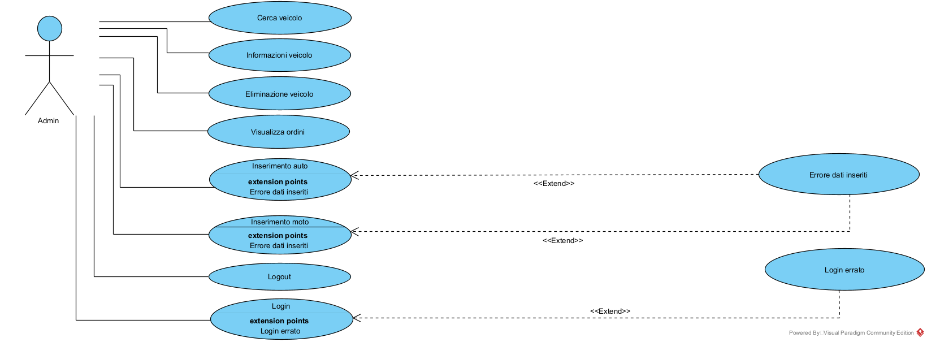

## **UC_1. Registrazione utente**

|  |  |
| --- | --- |
| ID | **UC_1. Registrazione utente** |
| Name use case: | Registrazione utente |
| Attori: | Utente |
| Entry Condition: | L’utente si trova nella pagina di registrazione |
| Flusso di eventi: | 1. L’utente compila il modulo della registrazione inserendo:  |  | | --- | |  | | * Username | | * Nome | | * Cognome | | * Sesso | | * Indirizzo | | * Comune di nascita | | * Password | | * Numero di carta | | * Data di scadenza | | * CVV | |  |  1. La piattaforma verifica i dati inseriti e ridireziona l’utente sulla pagina login. |
| Exit Condition: | L’utente che si è registrato con successo si trova alla pagina di login. |
| Flussi alternativi-Eccezioni: | Al passo 2 il sistema rileva che le credenziali non sono corrette, il sistema mostrerà il messaggio di errore (campi mancanti o sbagliati), così che l’utente non possa andare avanti finché non inserisce dati in modo corretto.  (UC 1.1 dati mancanti). |
| Flussi alternativi-Eccezioni: | Al passo 2 il sistema rileva che l'username-carta sono già in uso e quindi il sistema mostrerà una pagina d'errore, in modo da far capire all’utente il problema.  (UC 1.2 username o carta già in uso). |

## **UC_2. Login cliente**

|  |  |
| --- | --- |
| ID | **UC_2 Login Cliente** |
| Name use case: | Login cliente |
| Attori: | Cliente |
| Entry Condition: | Il cliente si ridireziona sulla funzionalità login. |
| Flusso di eventi: | 1. La piattaforma mostra il modulo per effetuare il login. 2. Il cliente inserisce le credenziali:  |  | | --- | |  | | * **Username** | | * **Password** | |  |  1. Il sistema verifica la correttezza dei dati e se il cliente è realmente registrato. 2. Il sistema mostra l’homepage del sito. |
| Entry Condition: | Il cliente è autenticato dal sistema. |
| Flussi alternativi-Eccezioni: | Al passo 3 il sistema rileva che le credenziali non sono corrette, il sistema mostrerà il messaggio di errore (campi mancanti), se il sistema rileva che il cliente non è registrato al sito si presenterà una pagina di errore, dove avrà la possibilità di recarsi alla pagina di login o di homepage.  (UC 2.1 login errato). |

## **UC_3. Cerca veicolo**

|  |  |
| --- | --- |
| ID | **UC_3. Cerca veicolo** |
| Name use case: | Cerca Veicolo |
| Attori: | Cliente – amministratore - utente |
| Entry Condition: | Si trovano sulla propria homepage |
| Flusso di eventi: | 1. Selezionano la funzionalità elenco (auto – moto) disponibili. 2. La piattaforma mostra una pagina delle   (auto – moto) disponibili |
| Exit Condition: | Cliente – amministratore – utente hanno visualizzato le auto - moto disponibili. |

## **UC_**4 **Log-out**

|  |  |
| --- | --- |
| ID | **UC_4. Log-out** |
| Name use case: | Log-out |
| Attori: | Cliente – amministratore |
| Entry Condition: | Devono aver eseguito il login |
| Flusso di eventi: | 1. Il cliente - amministratore seleziona la funzionalità log-out. 2. La piattaforma mostra un messaggio di log-out eseguito con successo. |
| Exit Condition: | Sessione cancellata |

## **UC_5 Informazioni veicolo**

|  |  |
| --- | --- |
| ID | **UC_5. Informazioni veicolo** |
| Name use case: | Informazioni veicolo |
| Attori: | Cliente – amministratore- utente |
| Entry Condition: | Cliente – amministratore si trova sulla pagina che mostra l’elenco delle auto - moto disponibili. |
| Flusso di eventi: | 1. Cliente - amministratore - utente seleziona la funzionalità visualizza informazioni auto - moto. 2. La piattaforma mostra una pagina con le inforazioni reletive alle auto - moto selezionate. |
| Exit Condition: | Cliente – amministratore - utente visualizza le informazioni delle auto - moto |

## **UC_6 Eliminazione veicolo**

|  |  |
| --- | --- |
| ID | **UC_6. Eliminazione veicolo** |
| Name use case: | Eliminazione veicolo |
| Attori: | Amministratore |
| Entry Condition: | L’amministratore deve aver effettuato il login e si trova sulla pagina elimina veicolo. |
| Flusso di eventi: | 1. L’amministratore sceglie il veicolo da eleminare. 2. L’amministratore seleziona l’icona del cestino. 3. Il sistema genera la richiesta è reindirizza l’amministratore alla sua Home. |
| Exit Condition: | L’auto - moto viene eliminata. |

## **UC_7 Inserimento carrello**

|  |  |
| --- | --- |
| ID | **UC_7. Inserimento carrello** |
| Name use case: | Inserimento carrello |
| Attori: | Cliente - utente |
| Entry Condition: | Cliente - utente si trova sulla pagina dell’auto - moto selezionata. |
| Flusso di eventi: | 1. Il cliente- utente seleziona la funzionalità aggiungi al carrello. 2. Il sistema genera la richiesta è ridireziona cliente- utente all’ home. |
| Exit Condition: | Auto - moto aggiunta al carrello. |

UC_8 Visualizza carrello

|  |  |
| --- | --- |
| ID | **UC_8. Visualizza carrello** |
| Name use case: | Visualizza carrello |
| Attori: | Cliente - utente |
| Entry Condition: | Cliente - utente si trova all’ homepage |
| Flusso di eventi: | 1. Il cliente - utente seleziona la funzionalità visualizza aarrello. 2. Il sistema genera la richiesta e ridireziona alla pagina del carrello. |
| Exit Condition: | Il cliente visualizza il carrello. |

## **UC_9 Acquisto**

|  |  |
| --- | --- |
| ID | **UC_9. Acquisto** |
| Name use case: | Acquisto |
| Attori: | Cliente |
| Entry Condition: | Il cliente ha aggiunto un elemento nel carrello e si trova alla pagina visualizza carrello. |
| Flusso di eventi: | 1. L’utente utilizza la funzionalità acquista. 2. Successivamente il sistema genererà la richiesta indirizzando l’utente alla home. |
| Exit Condition: | Il cliente visualizza un messaggio di ringraziamento per l’acquisto. |
| Flussi alternativi – eccezioni: | Al passo 1 il sistema rileva che il cliente abbia effettuato il log-in in caso contrario non viene visualizzata la funzionalità acquista.  (UC 9.1 login non eseguito per l’acquisto). |
| Flussi alternativi – eccezioni: | Flussi alternativi / Eccezioni: Al passo 1 il sistema rileva che il cliente non ha un saldo sufficiente per procedere con l’acquisto, quindi il cliente si reca alla funzionalità ricarica saldo.  (UC 9.2 saldo insufficiente). |

## **UC_10 Visualizza ordini**

|  |  |
| --- | --- |
| ID | **UC_10 Visualizza ordini** |
| Name use case: | Visualizza ordini |
| Attori: | Cliente |
| Entry Condition: | Il cliente ha effettuato il login e si trova sulla pagina mio profilo. |
| Flusso di eventi: | 1. Il cliente seleziona la funzionalità i miei ordini. 2. Il sistema genera la richiesta. |
| Exit Condition: | Il cliente visualizza una lista con gli ordini effettuati. |
| Flussi alternativi – eccezioni: | Al passo 1 il sistema rileva che il cliente abbia effettuato il log-in in caso contrario non ha la possibilità di visualizzare la sua area personale dove è presente la funzionalità i miei ordini.  (UC 10.1 login non effettuato). |

## **UC_11 Visualizza Informazioni cliente**

|  |  |
| --- | --- |
| ID | **UC_11 Visualizza Informazioni cliente** |
| Name use case: | Visualizza Informazioni cliente |
| Attori: | Cliente |
| Entry Condition: | Il cliente ha effettuato il login e si trova sulla pagina mio profilo. |
| Flusso di eventi: | 1. Il cliente seleziona la funzionalità visualizza dati personali – info cliente. 2. Il sistema genera la richiesta. |
| Exit Condition: | Il cliente visualizza una lista con i suoi dati personali. |
| Flussi alternativi – eccezioni: | Al passo 1 il sistema rileva che il cliente abbia effettuato il log-in in caso contrario non ha la possibilità di visualizzare la sua area personale dove è presente la funzionalità visualizza informazioni cliente.  (UC 11.1 Cliente non autenticato). |

## **UC_12 Visualizza ordini Admin**

|  |  |
| --- | --- |
| ID | **UC_12 Visualizza ordini Amministratore** |
| Name use case: | Visualizza ordini Amministratore |
| Attori: | Amministratore |
| Entry Condition: | L’Amministratore ha effettuato il login e si trova sulla sua homepage. |
| Flusso di eventi: | 1. L’Amministratore utilizza la funzionalità stampa ordini. 2. Il sistema genera la richiesta e ridireziona l’amministratore alla pagina visualizza ordini. |
| Exit Condition: | L’Amministratore visualizza una lista con gli ordini dei clienti. |

## **UC_13 Modifica profilo**

|  |  |
| --- | --- |
| ID | **UC_13 Modifica profilo** |
| Name use case: | Modifica profilo |
| Attori: | Cliente |
| Entry Condition: | Il cliente ha effettuato il login e si trova sulla pagina modifica profilo. |
| Flusso di eventi: | 1. Il cliente inserisce i dati da modificare e salva. 2. Il sistema verifica il corretto inserimento. |
| Exit Condition: | Il cliente visualizza la sua area personale. |
| Flussi alternativi – eccezioni: | Al passo 2 il sistema rileva che il cliente non ha inserito correttamente i dati, il sistema mostrerà un messaggio di errore (campi mancanti o sbagliati) così che il cliente non può andare avanti finché non inserisce correttamente i dati.  (UC 13.1 modifica dati profilo non eseguita). |

## **UC_14 Eliminazione articoli dal carrello**

|  |  |
| --- | --- |
| ID | **UC_14 Eliminazione articoli dal carrello** |
| Name use case: | Eliminazione articoli dal carrello |
| Attori: | Cliente - utente |
| Entry Condition: | All’interno del carrello abbiamo almeno un articolo e il cliente si trova alla funzionalità visualizza carello. |
| Flusso di eventi: | 1. Il cliente - utente seleziona la funzionalità visualizza carrello 2. Il sistema genera la richiesta. |
| Exit Condition: | L’articolo è stato rimosso dal carrello. |

## **UC_15 Inserimento auto**

|  |  |
| --- | --- |
| ID | **UC_15 Inserimento auto** |
| Name use case: | Inserimento auto |
| Attori: | Amministratore |
| Entry Condition: | L’amministratore deve aver effettuato il login e si trova sulla pagina inserisci auto. |
| Flusso di eventi: | 1. L’amministratore compila il modulo per l’inserimento di una nuova auto:  |  | | --- | |  | | * Targa | | * Codice telaio | | * Colore | | * Marchio | | * Modello | | * Immagine | | * Prezzo | | * Kw | | * Numero passeggeri | | * Sconto | |  |  1. L’amministratore inserisce le informazioni e le conferma. 2. Il sistema genera la richiesta è reindirizza l’amministratore alla sua home. |
| Exit Condition: | L’auto viene inserita. |
| Flussi alternativi – eccezioni: | Al passo 2 il sistema rileva che l’amministratore non ha inserito correttamente i dati per l’aggiunta di una nuova auto, il sistema mostrerà un messaggio di errore (campi mancanti) così che l’amministratore non può andare avanti finché non inserisce correttamente i dati.  (UC 15.1 inserimento nuova auto non eseguito). |

## **UC_16 Inserimento moto**

|  |  |
| --- | --- |
| ID | **UC_16 Inserimento moto** |
| Name use case: | Inserimento moto |
| Attori: | Amministratore |
| Entry Condition: | L’amministratore deve aver effettuato il login e si trova sulla pagina inserisci moto. |
| Flusso di eventi: | 1. L’amministratore compila il modulo per l’inserimento di una nuova auto:  |  | | --- | |  | | * Targa | | * Codice telaio | | * Colore | | * Marchio | | * Modello | | * Immagine | | * Prezzo | | * Kw | | * Accessori | | * Custom | |  |  1. L’amministratore inserisce le informazioni e le conferma. 2. Il sistema genera la richiesta è reindirizza l’amministratore alla sua home. |
| Exit Condition: | La moto viene inserita. |
| Flussi alternativi – eccezioni: | Al passo 2 il sistema rileva che l’amministratore non ha inserito correttamente i dati per l’aggiunta di una nuova moto, il sistema mostrerà un messaggio di errore (campi mancanti) così che l’amministratore non può andare avanti finché non inserisce correttamente i dati.  (UC 15.1 inserimento nuova auto non eseguito). |

## **UC_17 Ricarica saldo**

|  |  |
| --- | --- |
| ID | **UC_17 Ricarica saldo** |
| Name use case: | Ricarica saldo |
| Attori: | Cliente |
| Entry Condition: | Il cliente deve aver effettuato il login e si trova sulla funzionalità portafoglio. |
| Flusso di eventi: | 1. Il cliente seleziona l’importo da ricarica e clicca submit. 2. Il sistema ridireziona il cliente verso l’Homepage. |
| Exit Condition: | Modifica effettuata |

## **UC_18 Modifica carta**

|  |  |
| --- | --- |
| ID | UC_18 Modifica carta |
| Name use case: | Modifica carta |
| Attori: | Cliente |
| Entry Condition: | Il cliente deve aver effettuato il login e si trova sull’area personale. |
| Flusso di eventi: | 1. Il cliente inserisce i dati da modificare e salva. 2. Il sistema verifica il corretto inserimento. |
| Exit Condition; | Il cliente visualizza la sua area personale. |
| Flussi alternativi – eccezioni: | Al passo 2 il sistema rileva che il cliente non ha inserito correttamente i dati, il sistema mostrerà un messaggio di errore (campi mancanti o sbagliati) così che il cliente non può andare avanti finché non inserisce correttamente i dati.  (UC 18.1 modifica carta non eseguita). |
| Flussi alternativi – eccezioni: | Al passo 2 il sistema rileva che la carta è già in uso e quindi il sistema mostrerà una pagina d'errore, in modo da far capire all’utente il problema.  (UC 18.2 carta già in uso). |

# 7.Object Model

|  |  |  |
| --- | --- | --- |
| Nome Oggetto | Tipologia | Descrizione |
| Admin | Entity | Entità che crea un admin. |
| Utente | Entity | Entità che crea un utente generico, che a sua volta crea un cliente |
| Cliente | Entity | Entità che crea un cliente. |
| Veicolo | Entity | Entità che crea un veicolo a cui può appartenere auto e moto. |
| Carrello | Entity | Entità che crea un carrello. |
| Acquisto | Entity | Entità che crea un acquisto. |
| Auto | Entity | Entità che crea un’auto. |
| Moto | Entity | Entità che crea una moto. |
| Homepage | Boundary | Pagina iniziale dell'eCommerce. |
| FormLogin | Boundary | Modulo da compilare per effettuare il login. |
| FormRegistrazioneUtente | Boundary | Modulo da compilare per effettuare la registrazione all'eCommerce come cliente. |
| FormInserimentoAuto | Boundary | Modulo da compilare per effettuare l’inserimento di un’auto all’eCommerce. |
| FormInserimentoMoto | Boundary | Modulo da compilare per effettuare l’inserimento di una moto all’eCommerce. |
| AreaUtente | Boundary | Pagina in cui sono contenute tutte le informazioni personali del cliente loggato ed i bottoni per compiere funzionalità  visualizzazione ordini. |
| ListaOrdini | Boundary | Pagina in cui è contenuta la lista degli ordini del cliente loggato. |
| ListaOrdiniAdmin | Boundary | Pagina in cui è contenuta la lista degli ordini effettuati dai clienti. |
| Ricarica | Boundary | Pagina in cui viene effettuata la ricarica del saldo. |
| ModificaCarta | Boundary | Pagina in cui viene mostrato un form che verrà compilato dal cliente. |
| ModificaDatiUtente | Boundary | Pagina in cui possiamo modificare le informazioni dell’utente. |
| Informazioni auto | Boundary | Pagina in cui possiamo visualizzare le informazioni relative all’auto selezionata. |
| Informazioni moto | Boundary | Pagina in cui possiamo visualizzare le informazioni relative alla moto selezionata. |
| Visualizza auto | Boundary | Pagina che permette di visualizzare le auto disponibili. |
| Visualizza moto | Boundary | Pagina che permette di visualizzare le moto disponibili. |
| AdminHome | Boundary | Pagina presso il quale l’admin può gestire inserimento, rimozione del veicolo. |
| VisualizzaCarrello | Boundary | Pagina che mostra il contenuto del carrello. |
| FormEliminaVeicolo | Boundary | Pagina che permette di eliminare il veicolo. |
| PulsanteLogin | Boundary | Boundary che richiede al control il form di login. |
| FormCarrello | Boundary | Boundary che permette di ricavare informazioni sul veicolo da aggiungere al carrello. |
| PulsanteCarrello | Boundary | Boundary che perette di visualizzare la pagina dei prodotti nel carrello. |
| ErrorPageCarta | Boundary | Pagina che mostra errore di carta già inserita. |
| ErrorPageRegister | Boundary | Pagina che avvisa l’utente che l’username è già in uso. |
| Login | Control | Gestisce il login dei clienti e dell’admin. |
| RegistrazioneUtente | Control | Gestisce la registrazione di un nuovo cliente. |
| Carrello | Control | Il checkout può essere effettuato solo se il cliente ha fatto il login. |
| EliminaVeicolo | Control | Gestisce l’eliminazione dei veicoli. |
| RicaricaSaldo | Control | Gestisce la ricarica del saldo effettuata dal cliente. |
| ControlLogin | Control | Apre la pagina di form login. |

# 8.Class Diagram

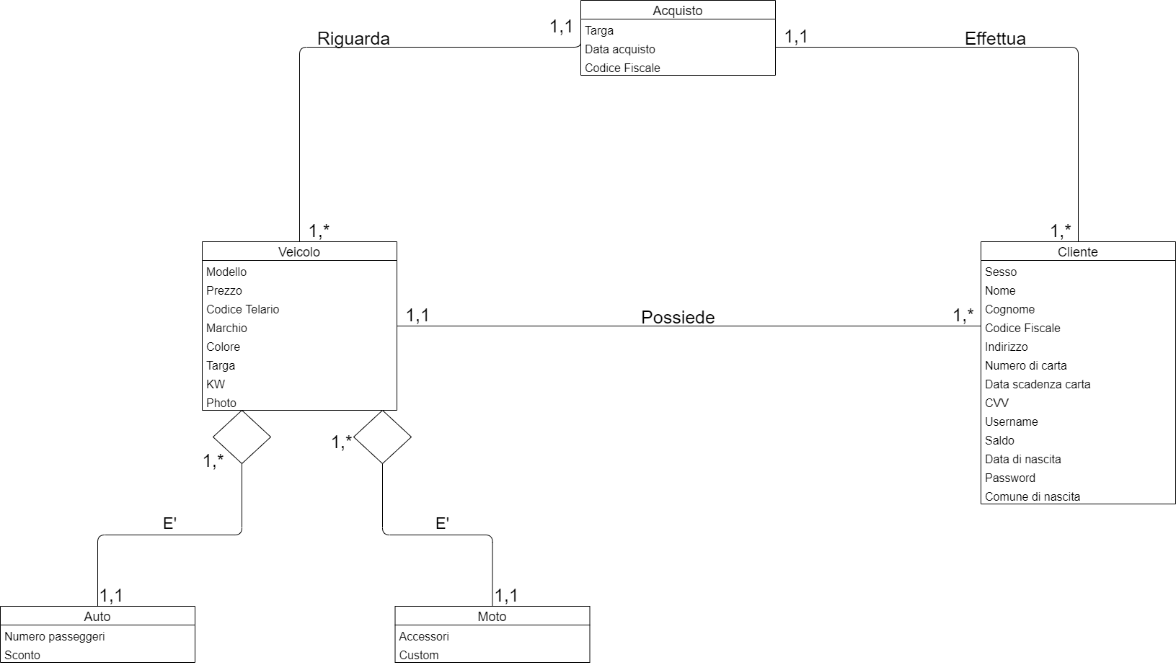

# 9.Sequence Diagram

Diagrammi casi d’uso

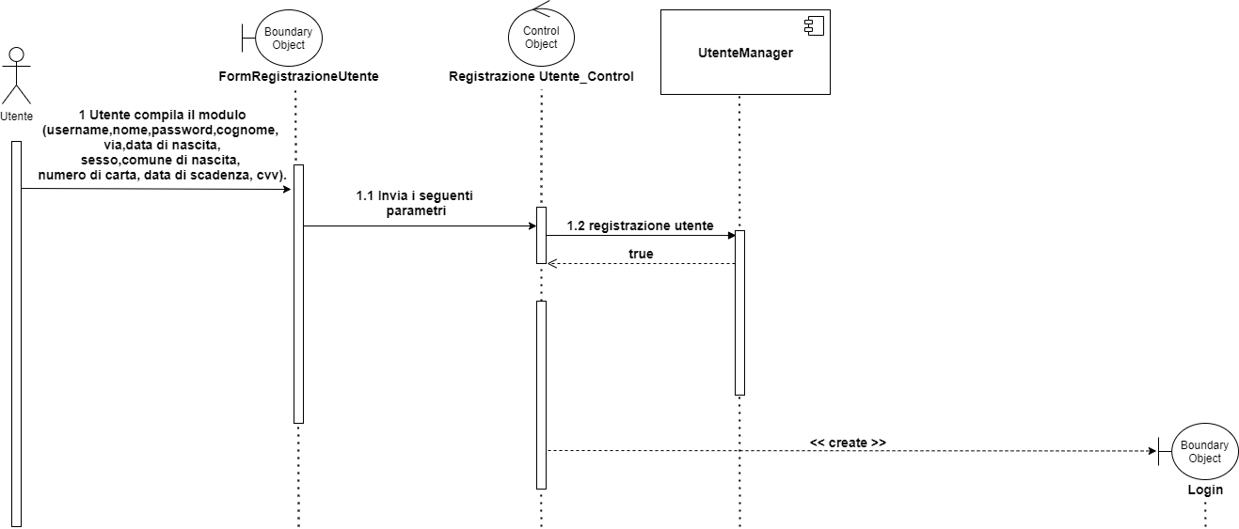 UC_1: Registrazione cliente

UC_1.1: Dati mancanti o sbagliati

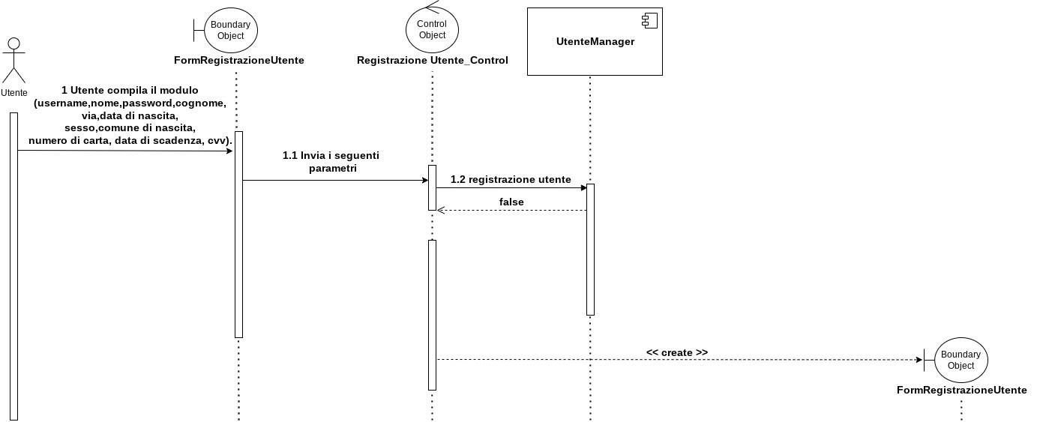

UC_2.1: Username o carta già in uso

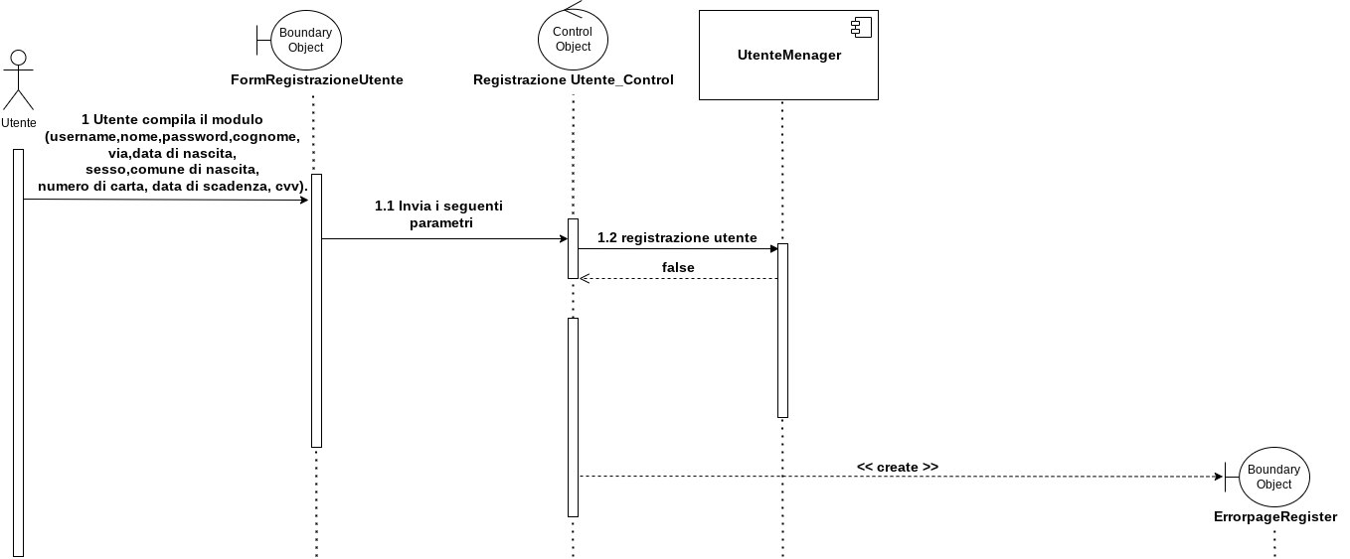

UC_2: Login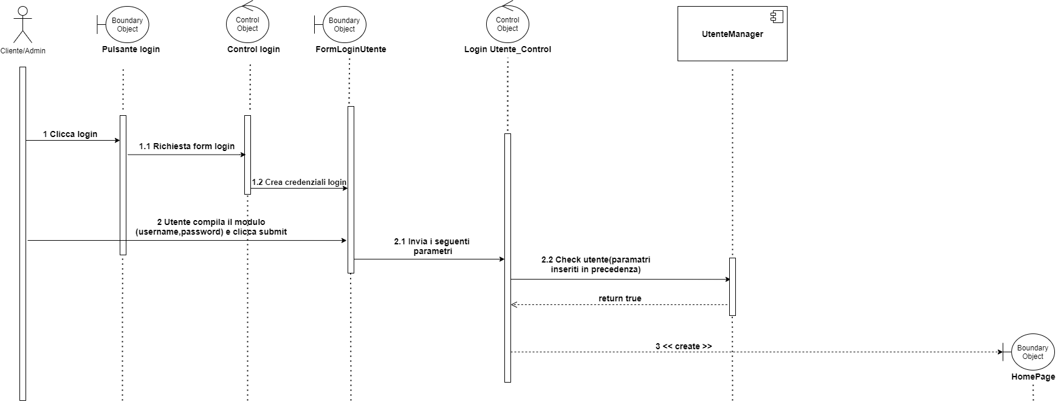

UC_2.1: Login errato

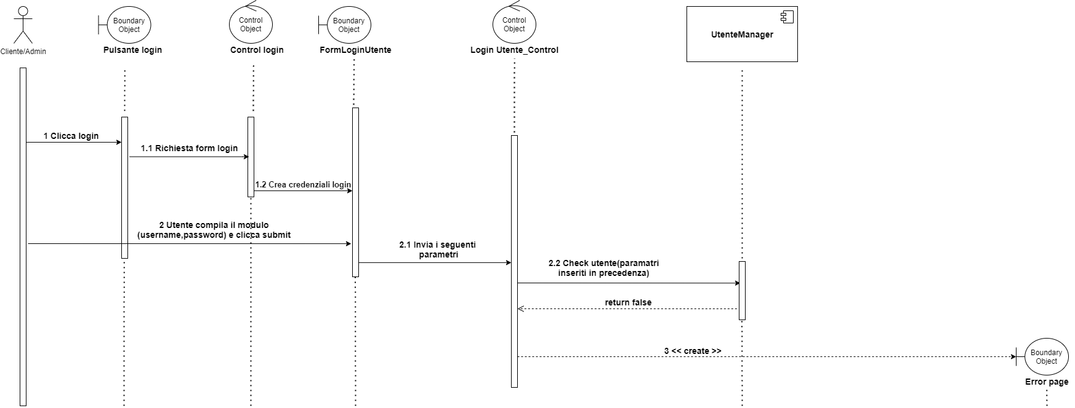

UC_3: Cerca auto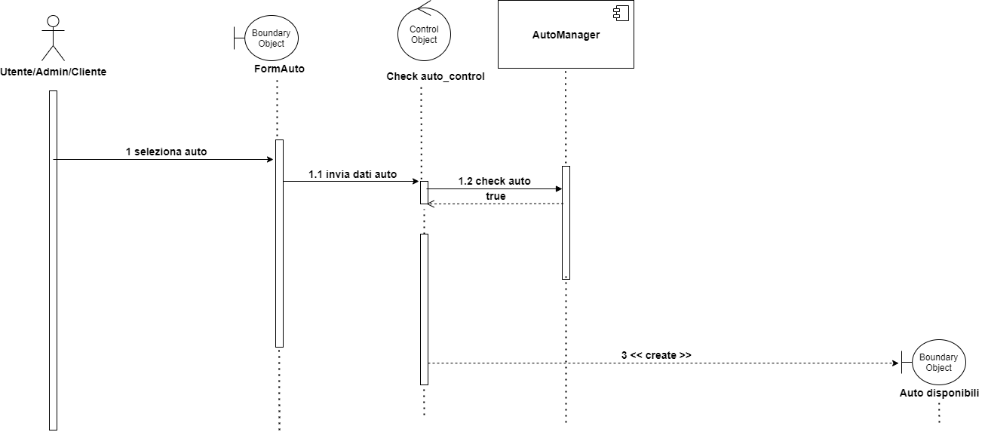

UC_4: Cerca moto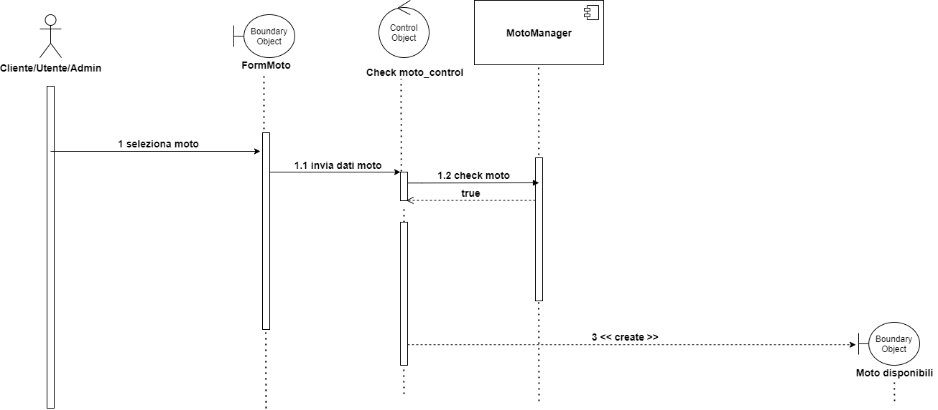

UC_5: Log-out

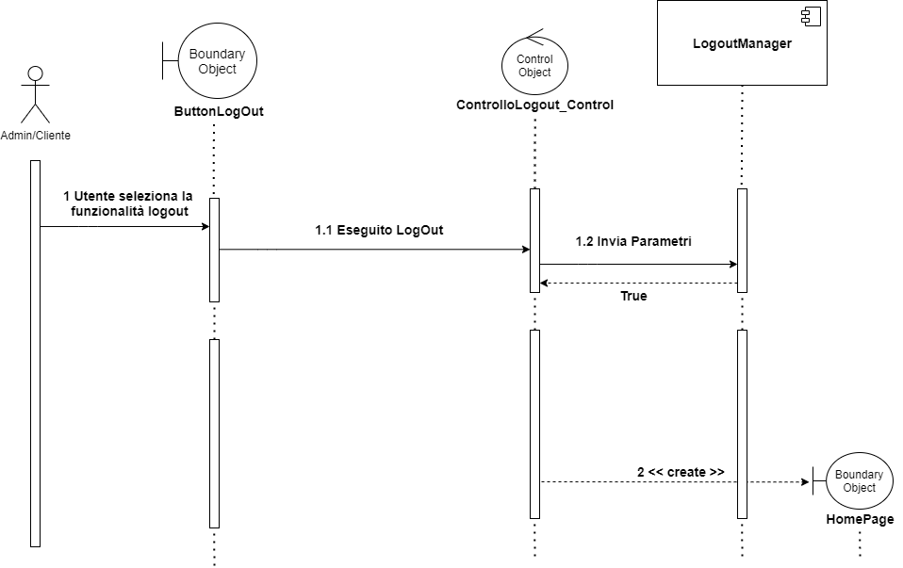

UC_6: Informazioni auto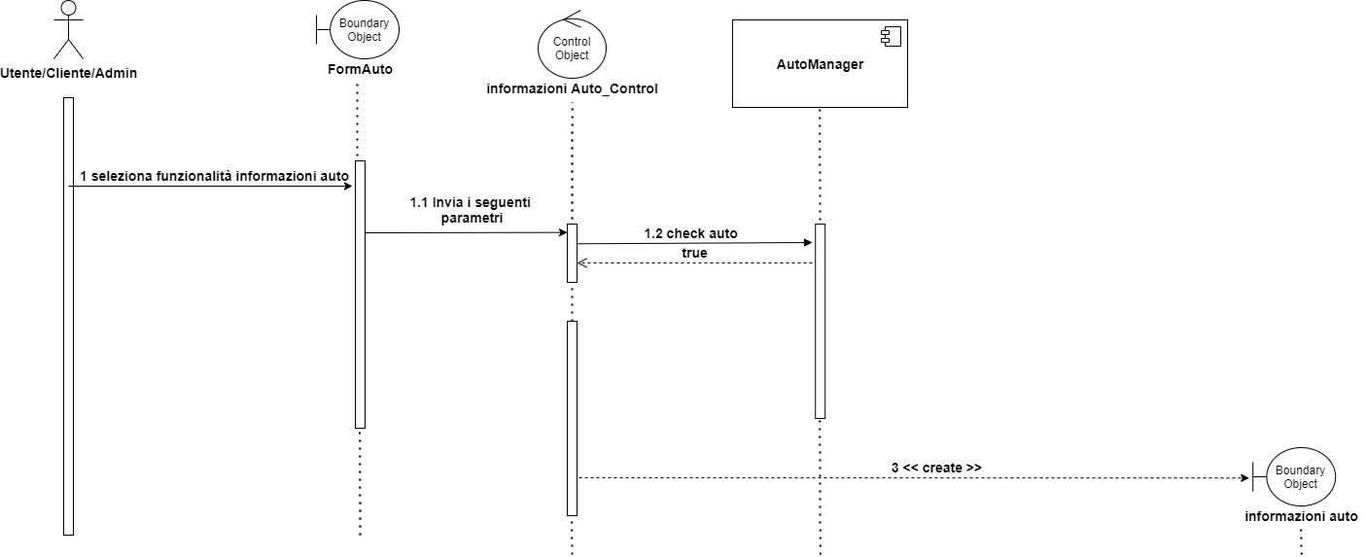

UC_7: Informazioni moto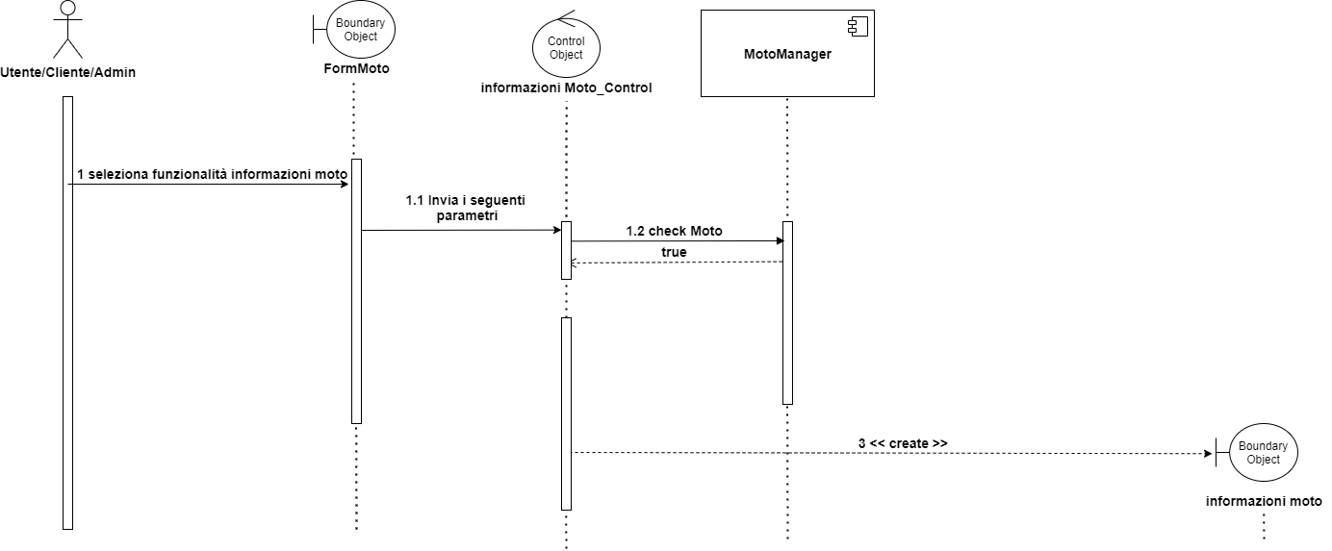

UC_8: Eliminazione veicolo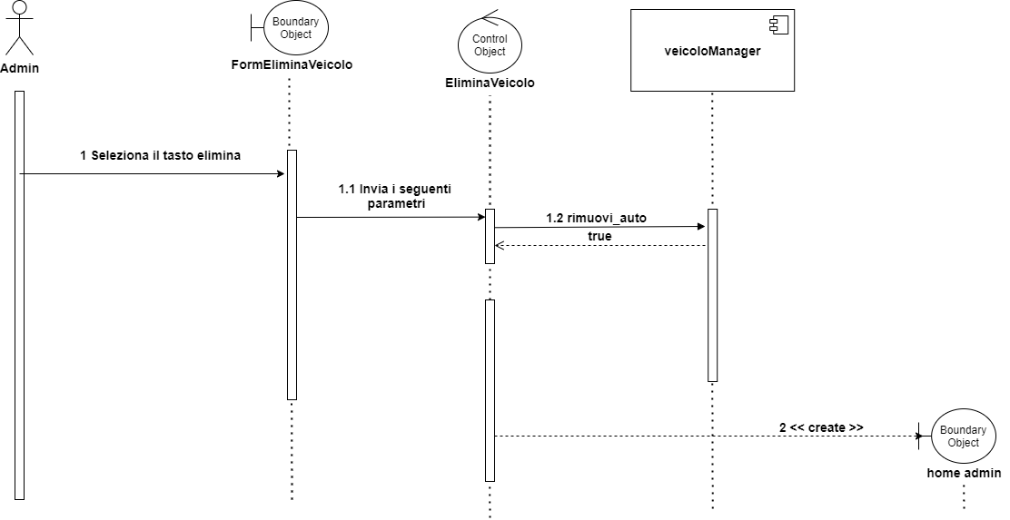

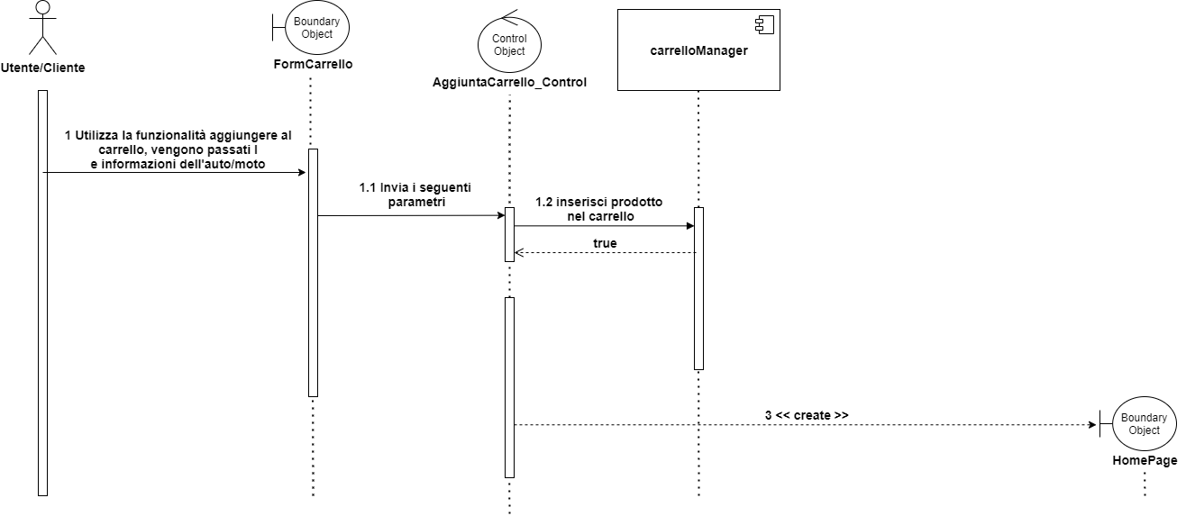UC_9: Inserimento carrello

UC_11: Visualizza carrello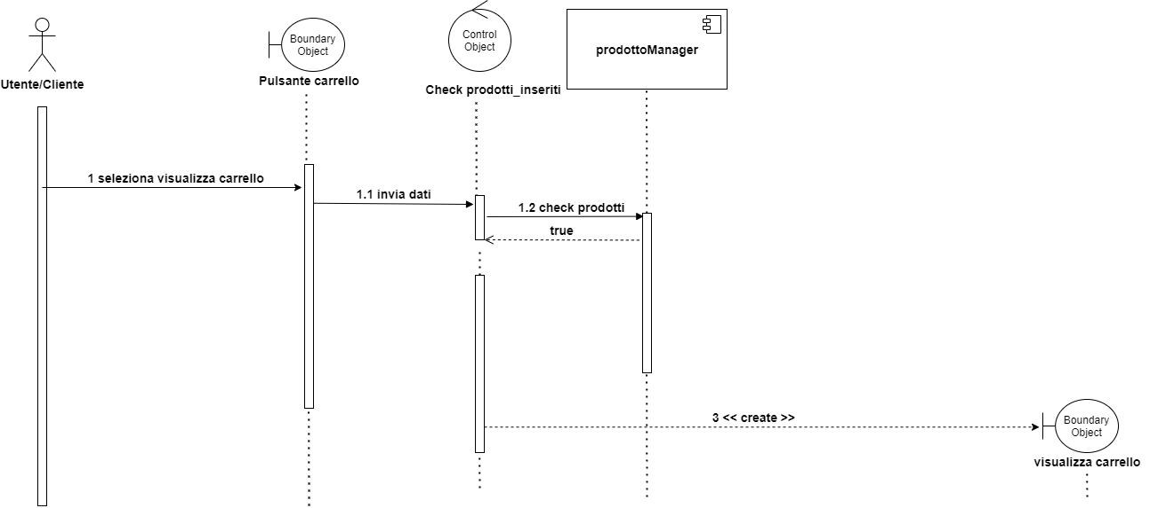

UC_12: Acquisto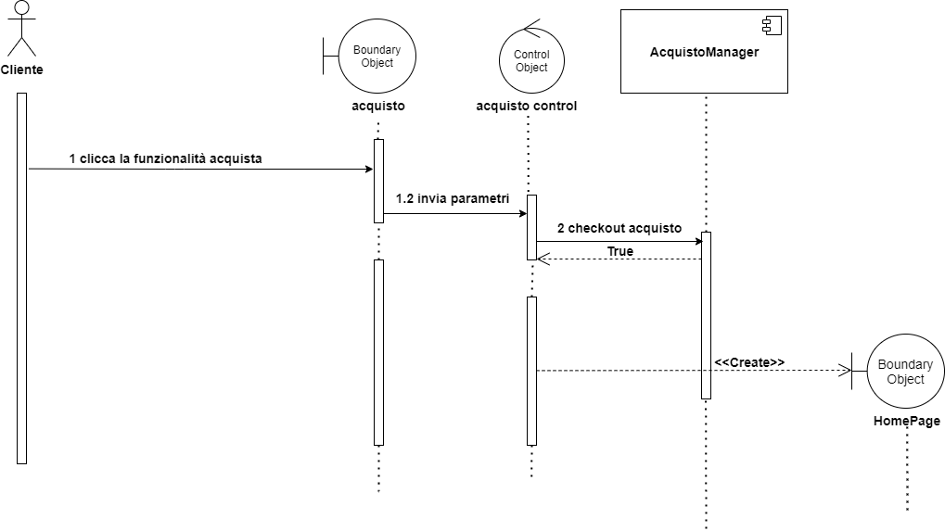

UC_12.1: Acquisto non riuscito saldo insufficiente

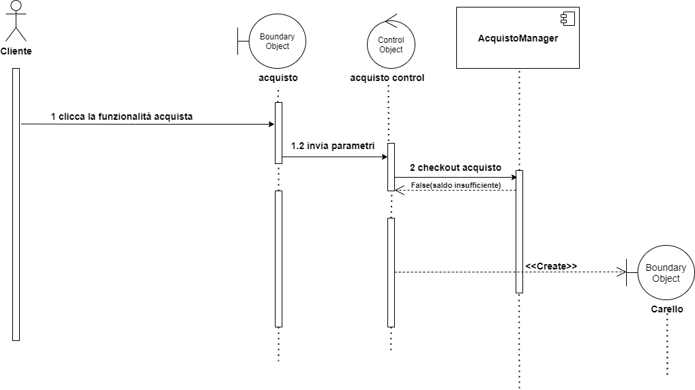

UC_13: Visualizza ordini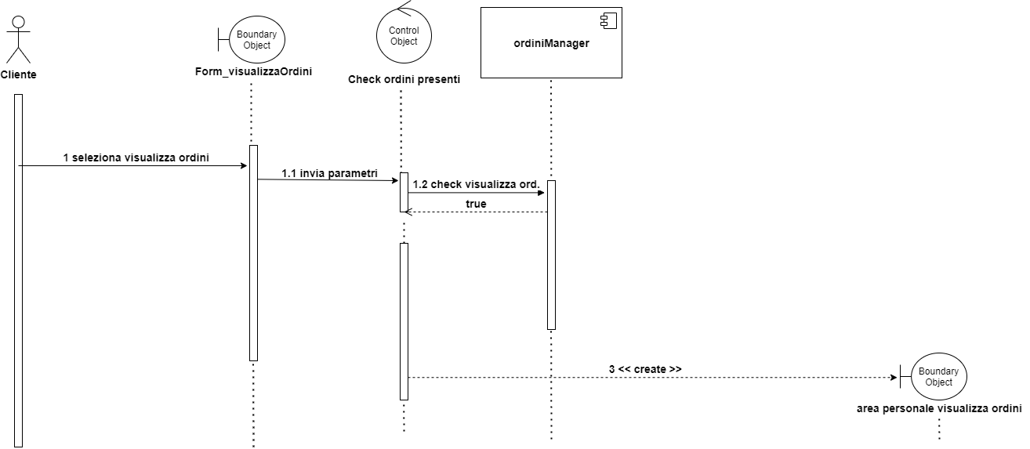

UC_14: Visualizza informazioni cliente

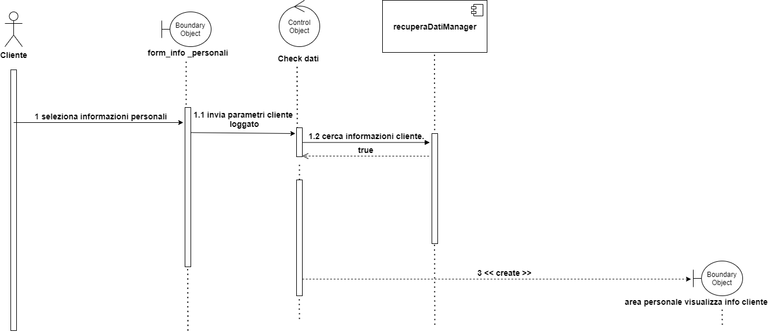

UC_16: Visuallizza ordini admin

UC_19: Eliminazione articoli del carrello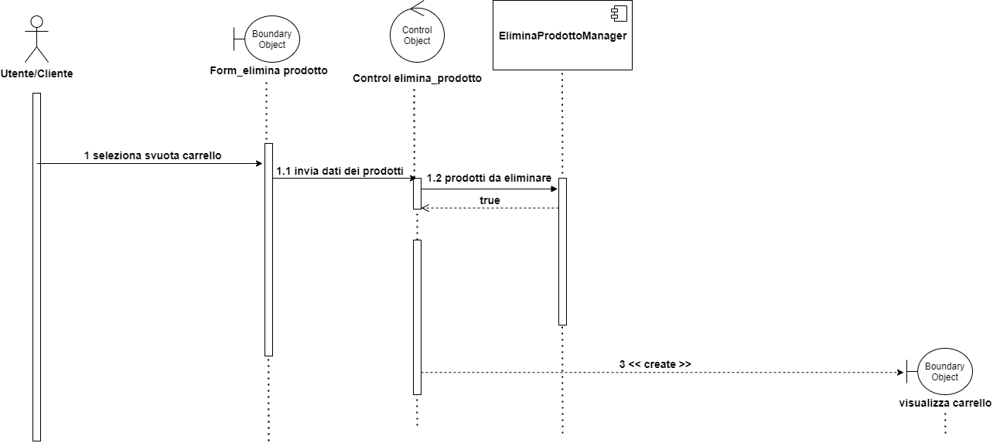

UC_20: Inserimento auto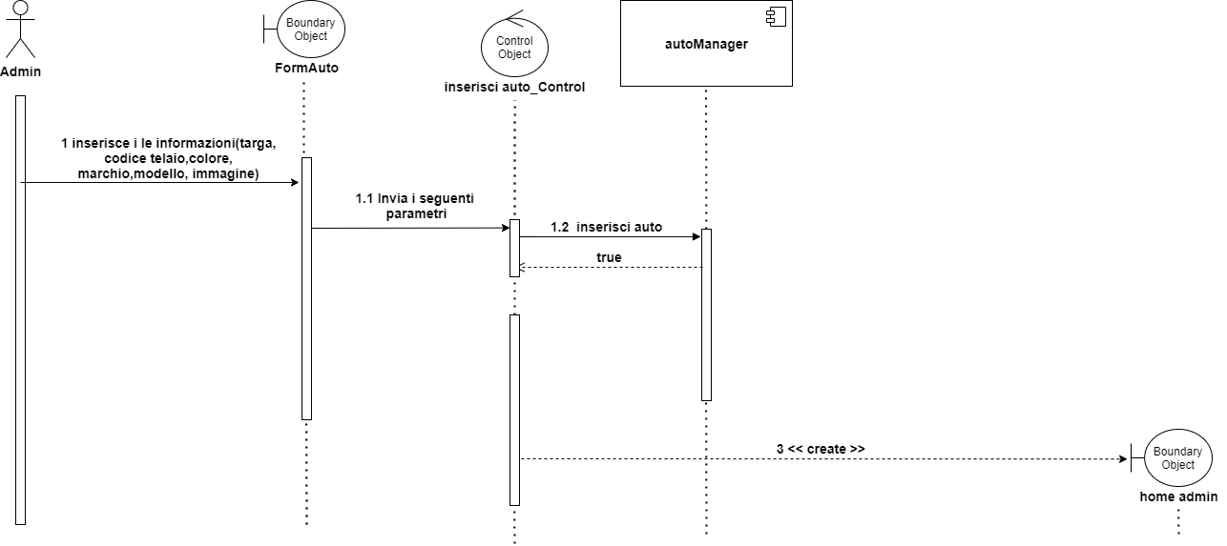

UC_20.1: Insetimento auto non riuscito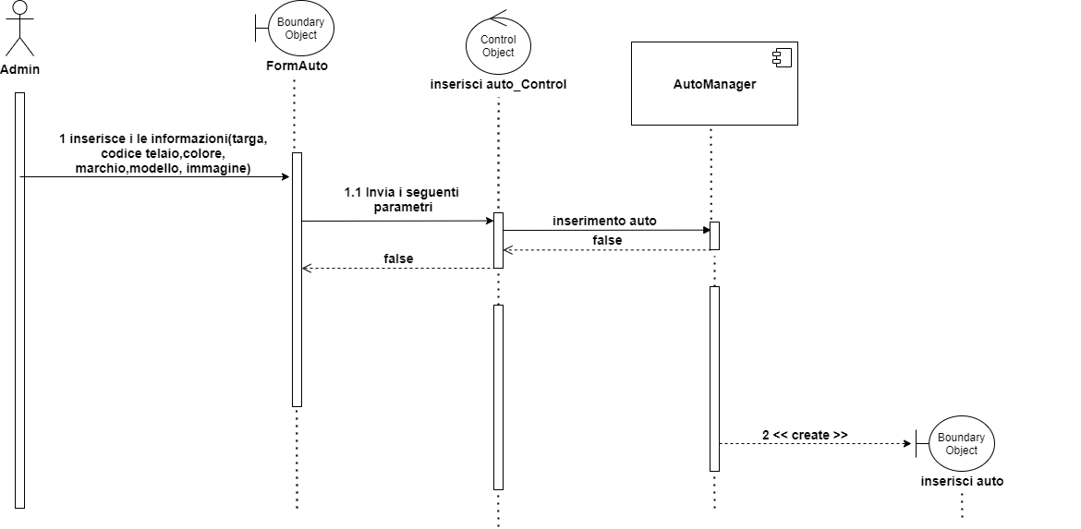

UC_21: Inserimento moto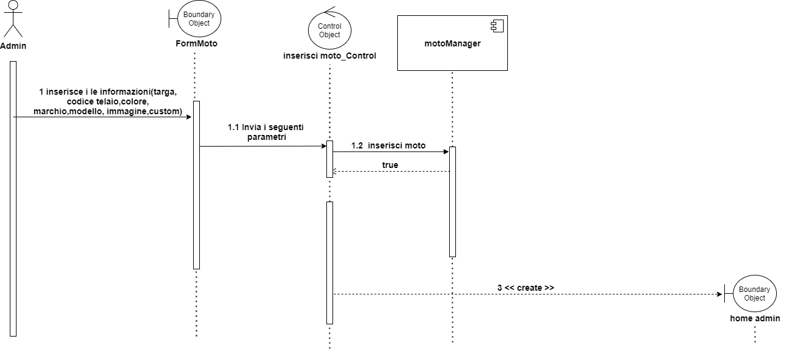

UC_21.1: Inserimento moto non riuscito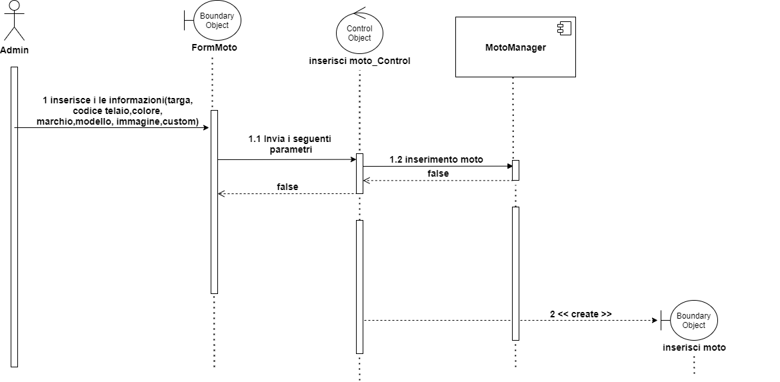

UC_22: Ricarica saldo

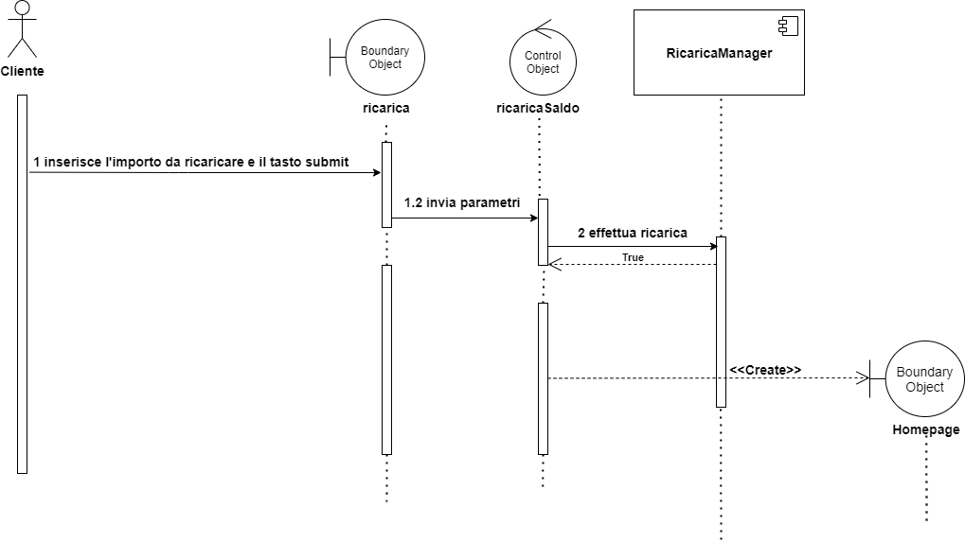

UC_23: Modifica carta

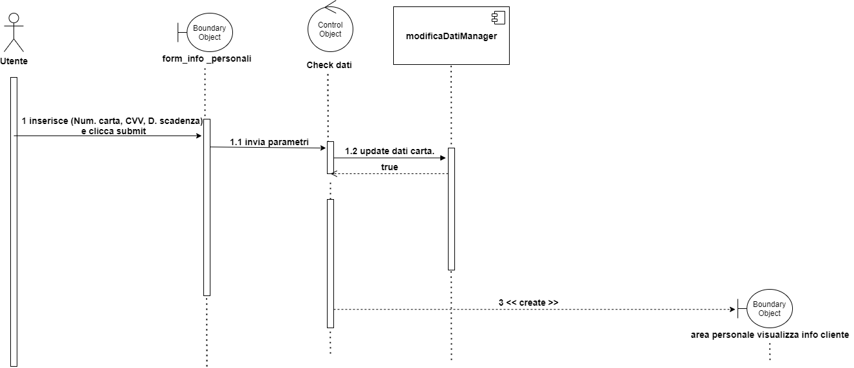

UC_23.1: Modifica carta non riuscita

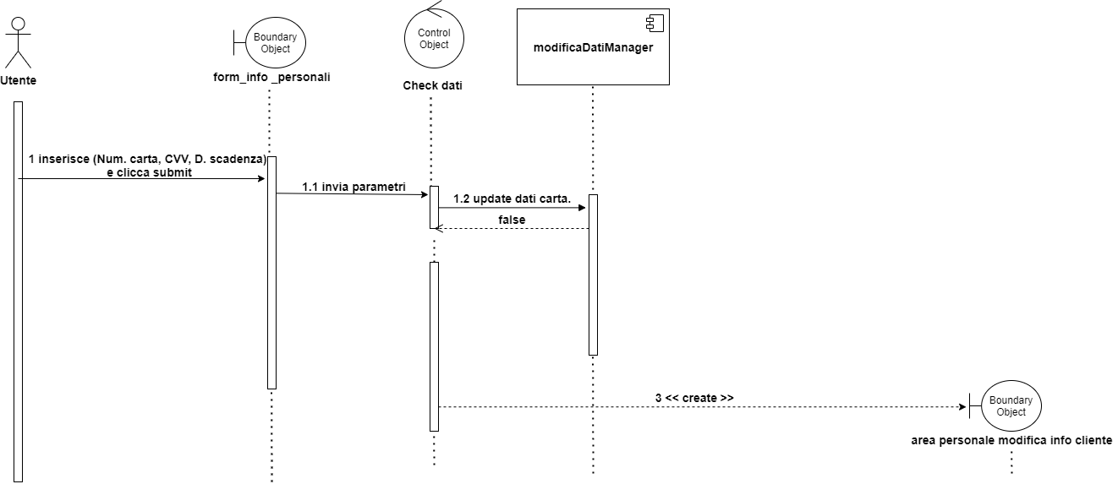

UC_23.2: Modifica carta non riuscita (carta già in uso).

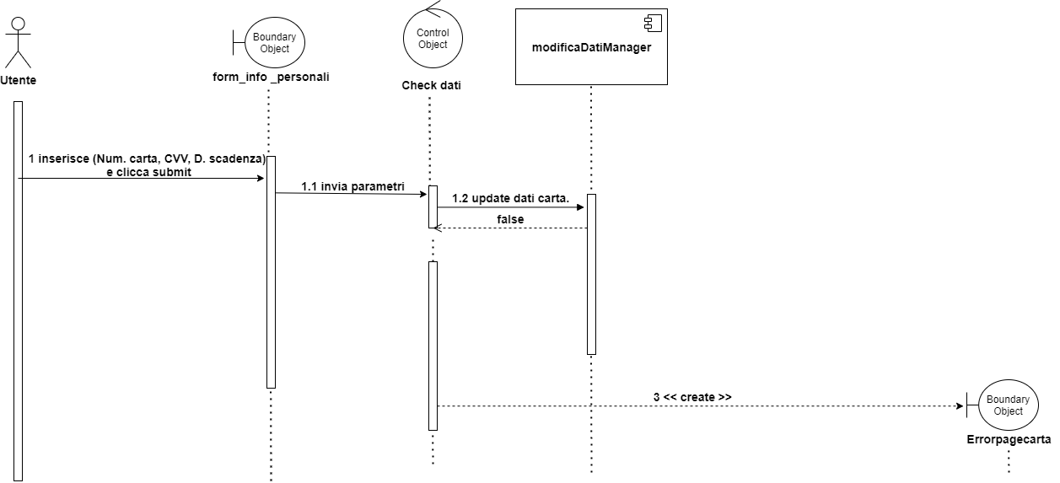

# 10.Activity Diagram

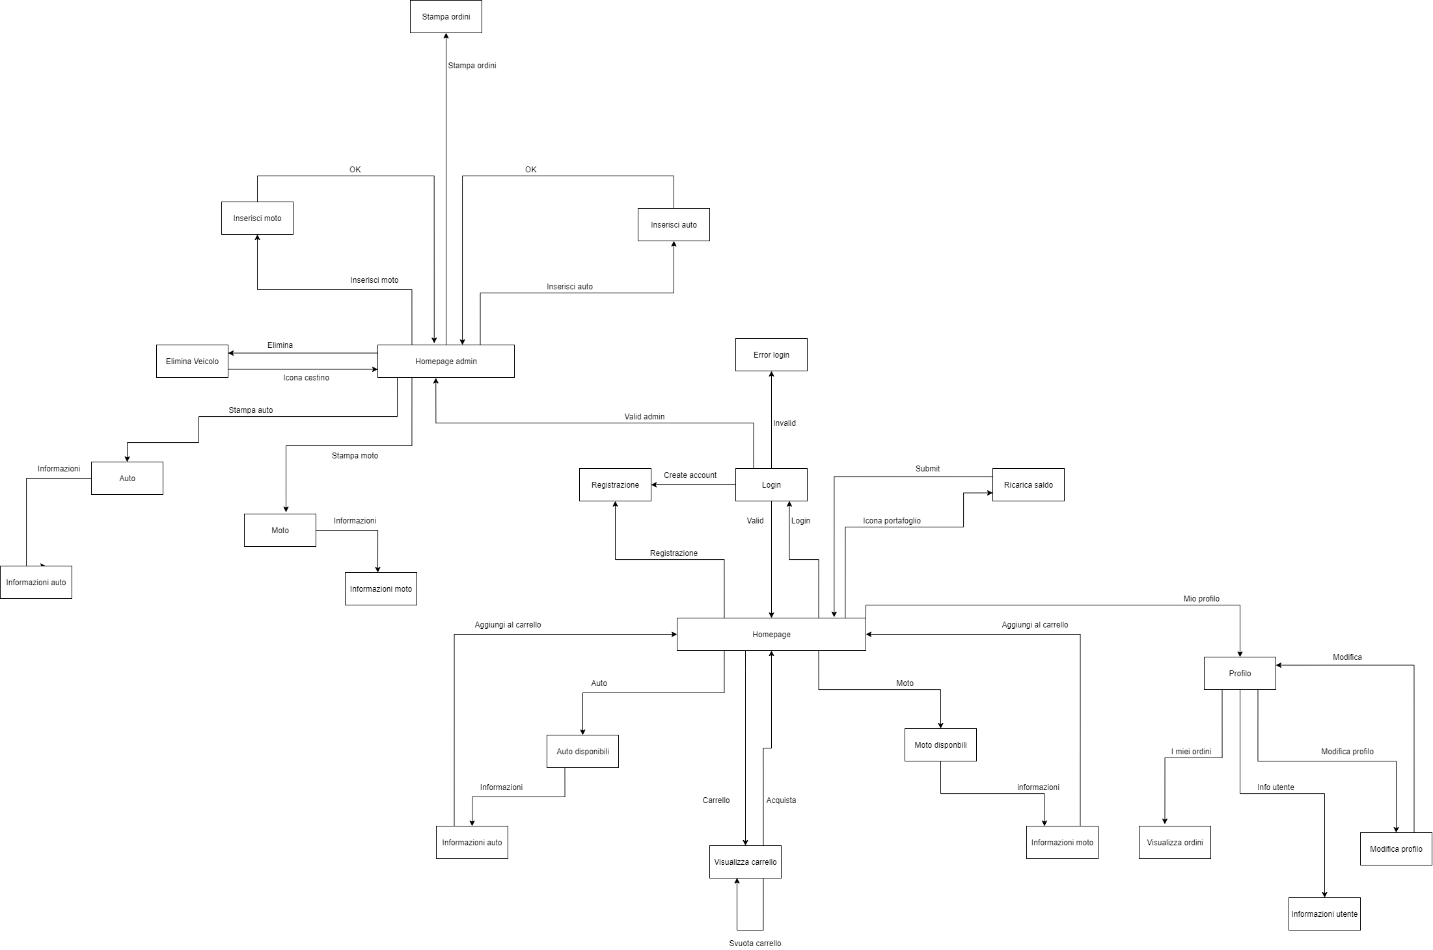

# 11. User interface

## 1.Home.

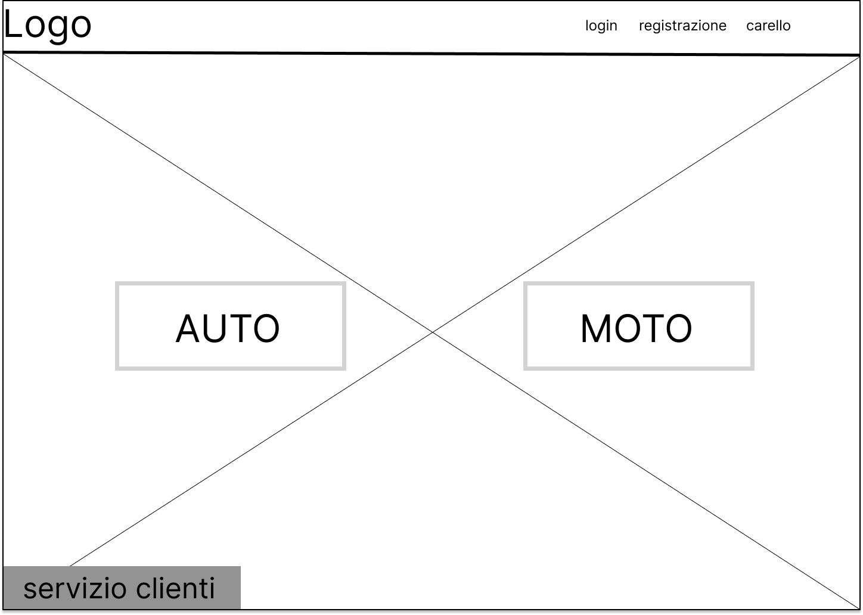

## 2. Auto disponibili, visualizzazione.

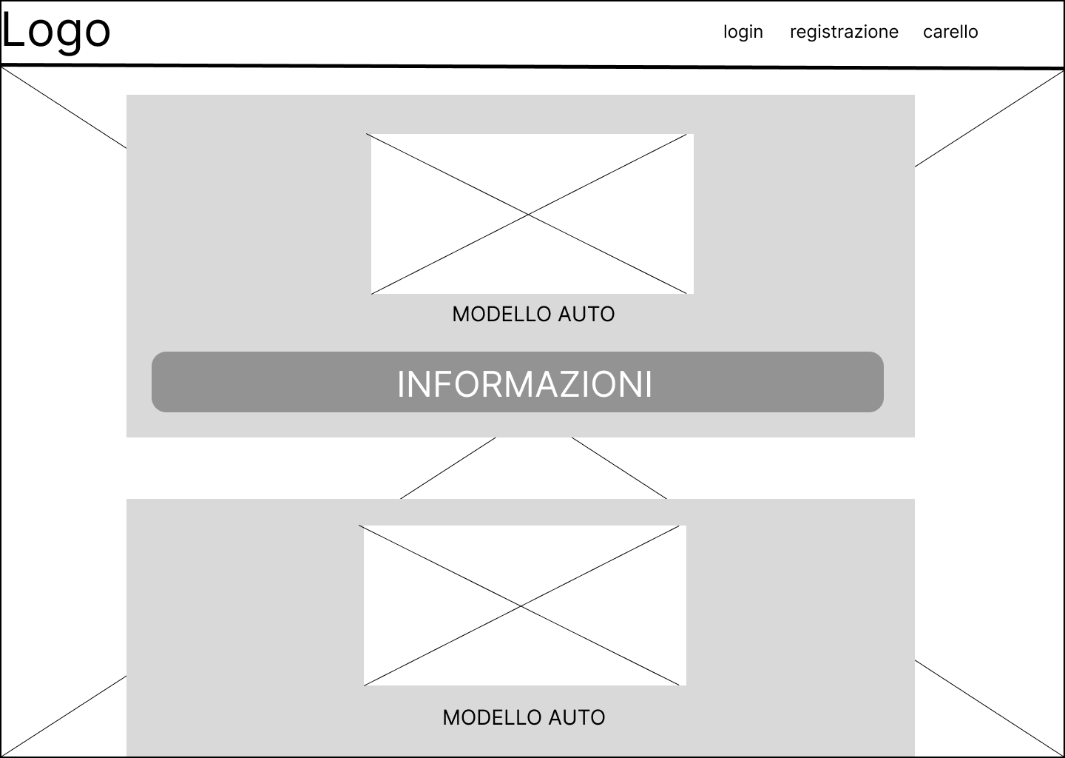

## 2.1 Moto disponibili, visualizzazione.

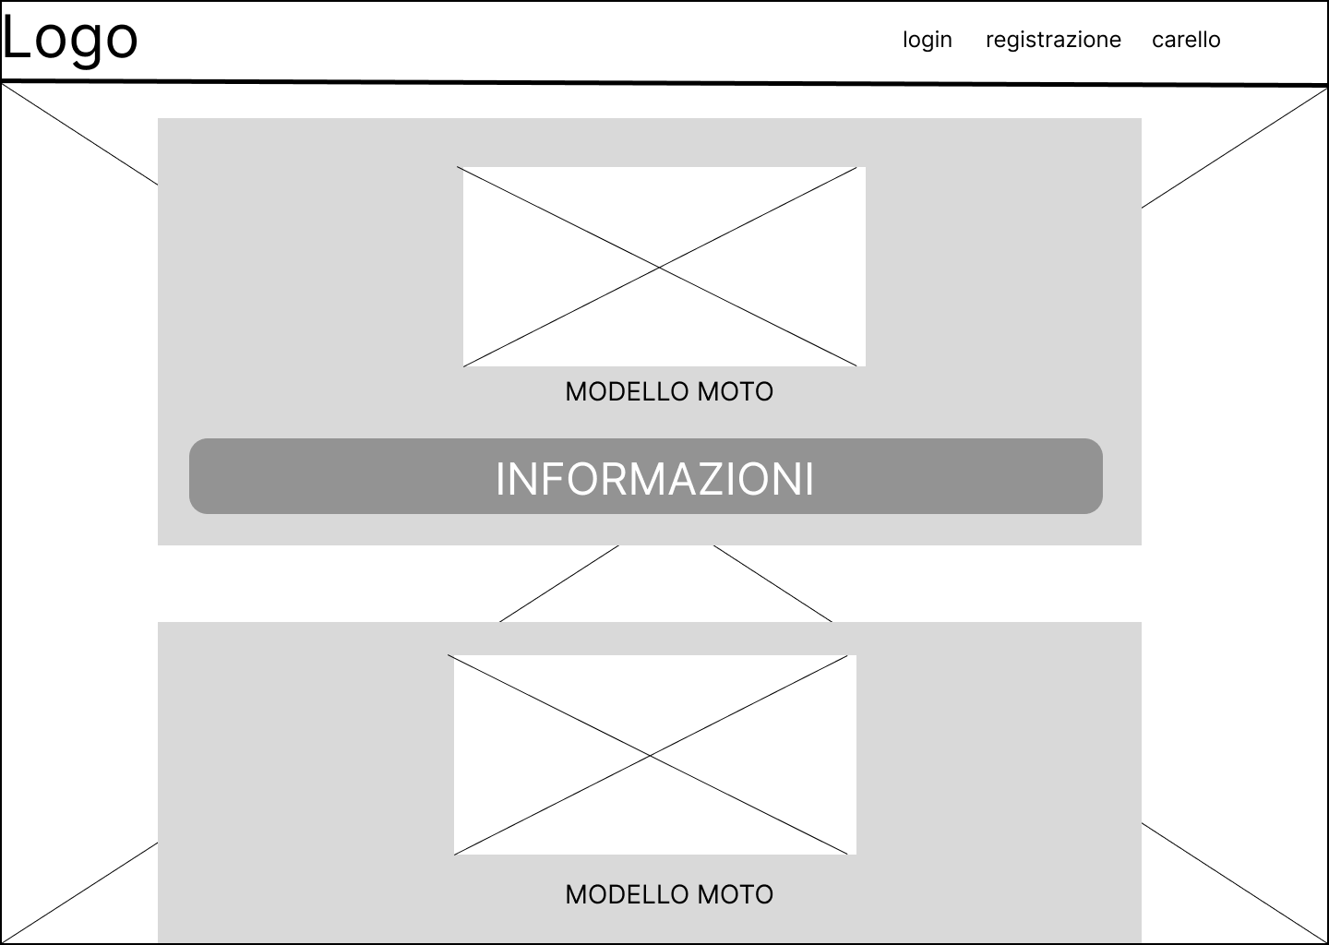

## 3. Informazioni auto disponibili.

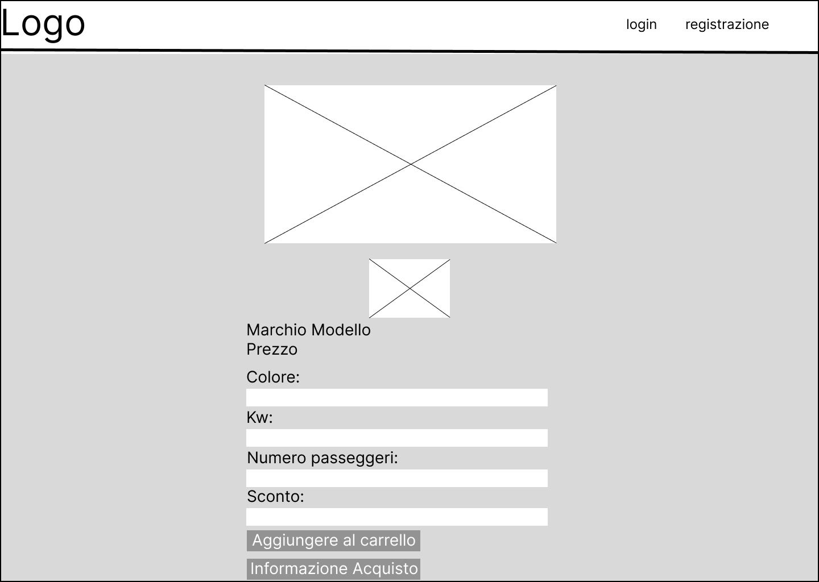

## 3.1. Informazioni moto disponibili.

## 4. Carrello.

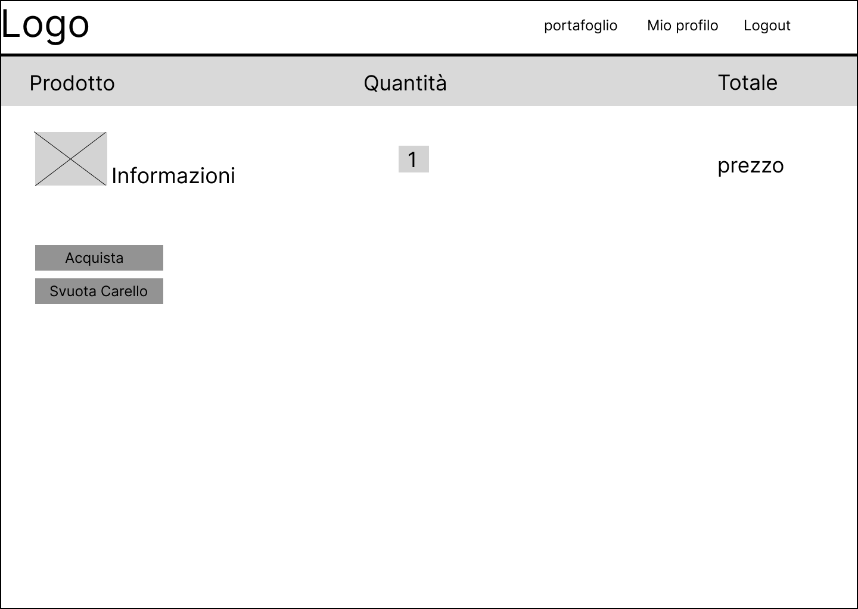

## 5. Login.

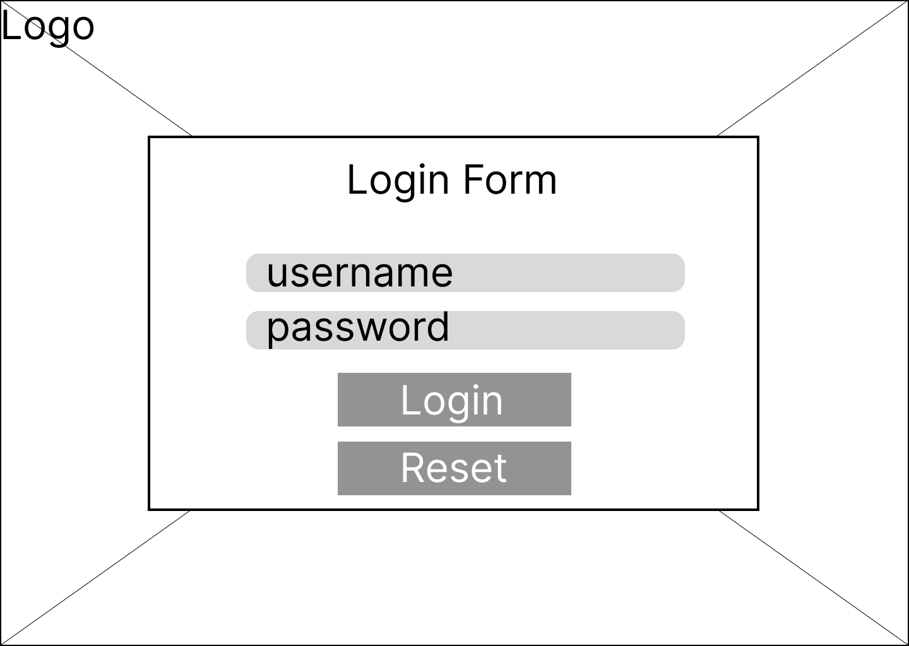

## 5.1 Errore login.

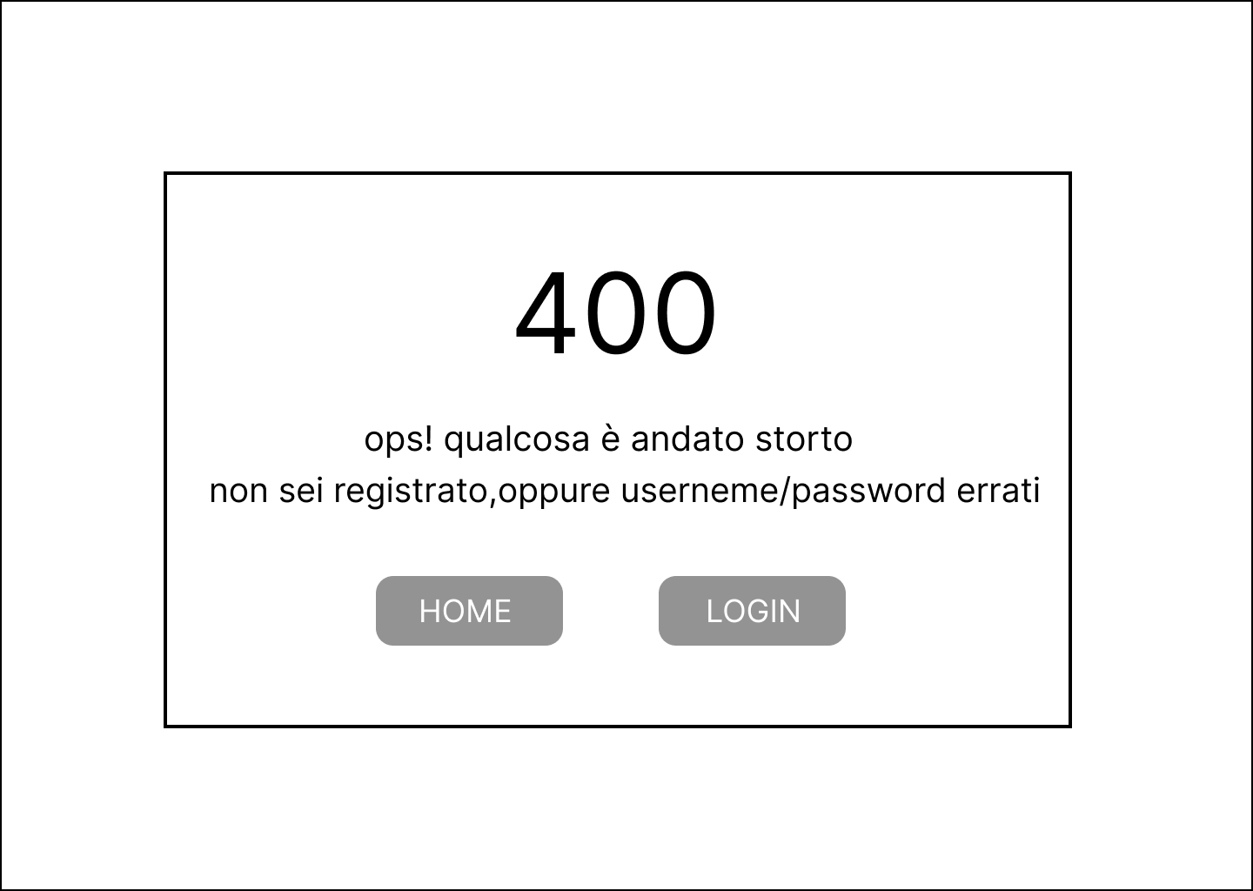

## 6. Registrazione

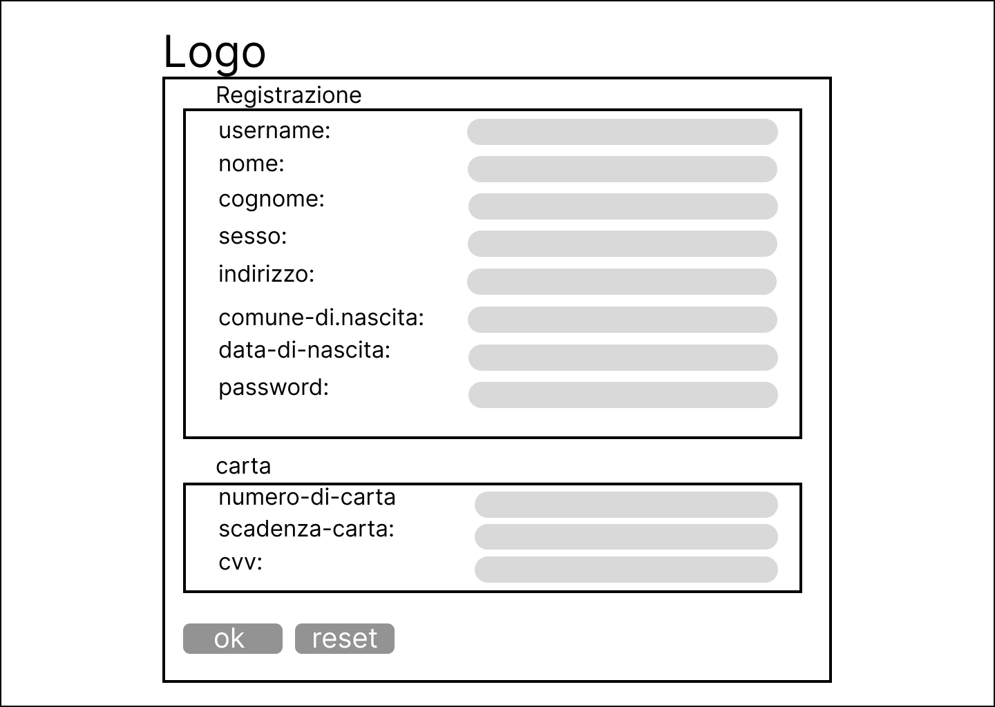

## 7. Admin home.

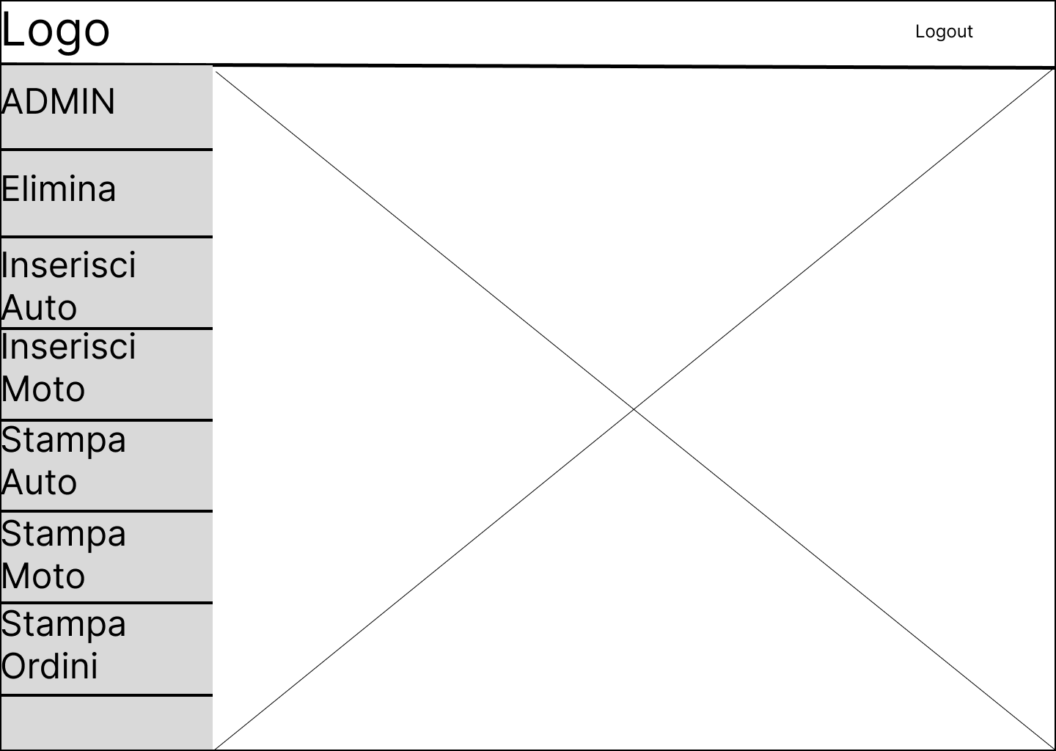

## 8. Elimina veicoli.

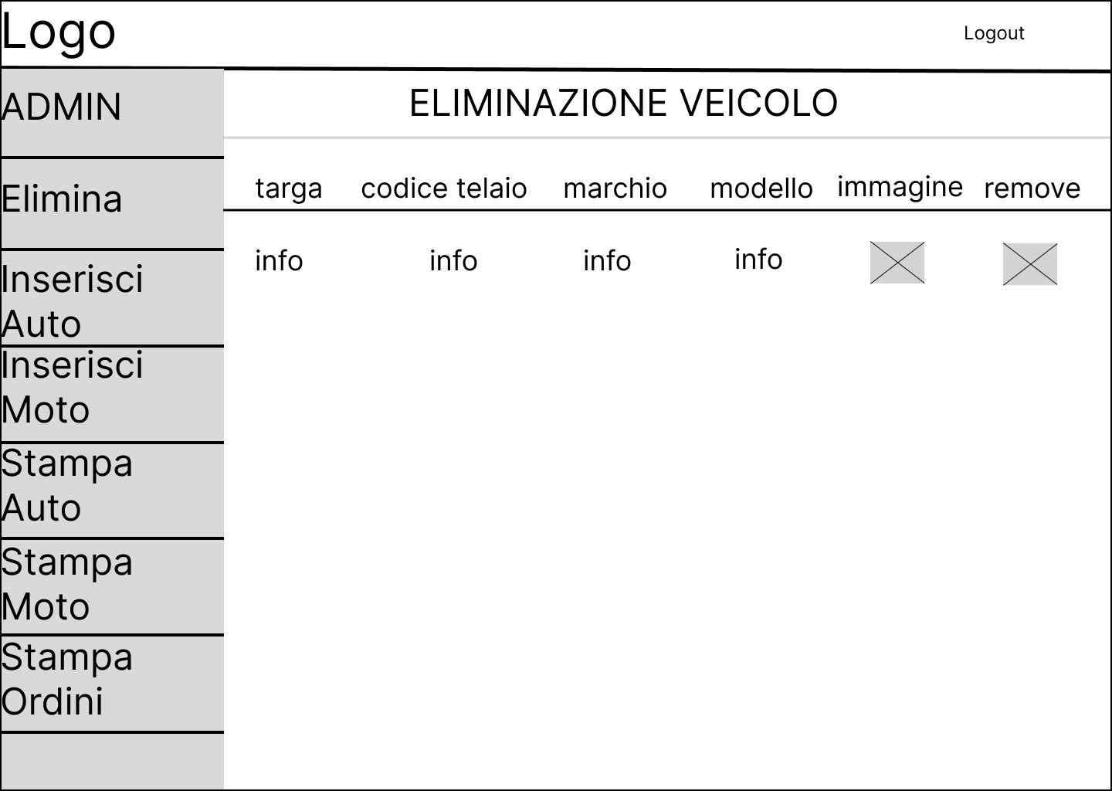

## 9. Inserimento auto.

## 9.1. Inserimento moto.

## 10. Visualizzazione ordini admin.

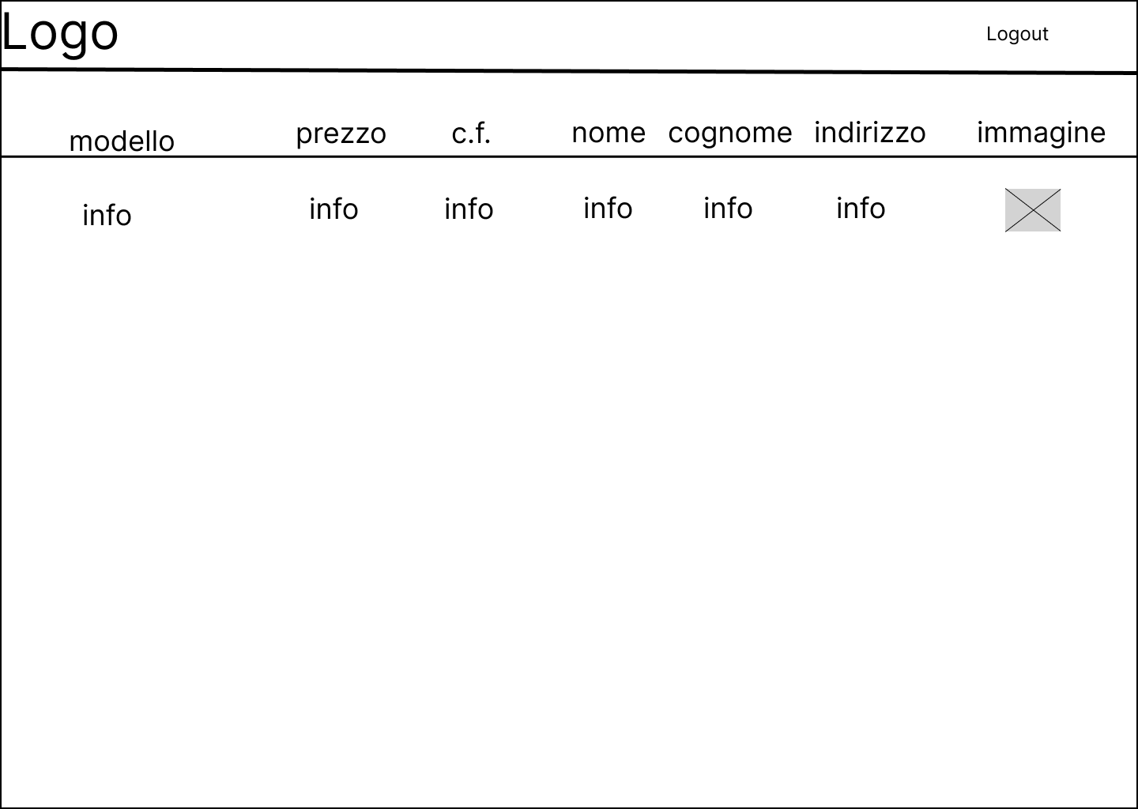

## 11. Informazioni cliente.

## 12. Visualizza ordine cliente

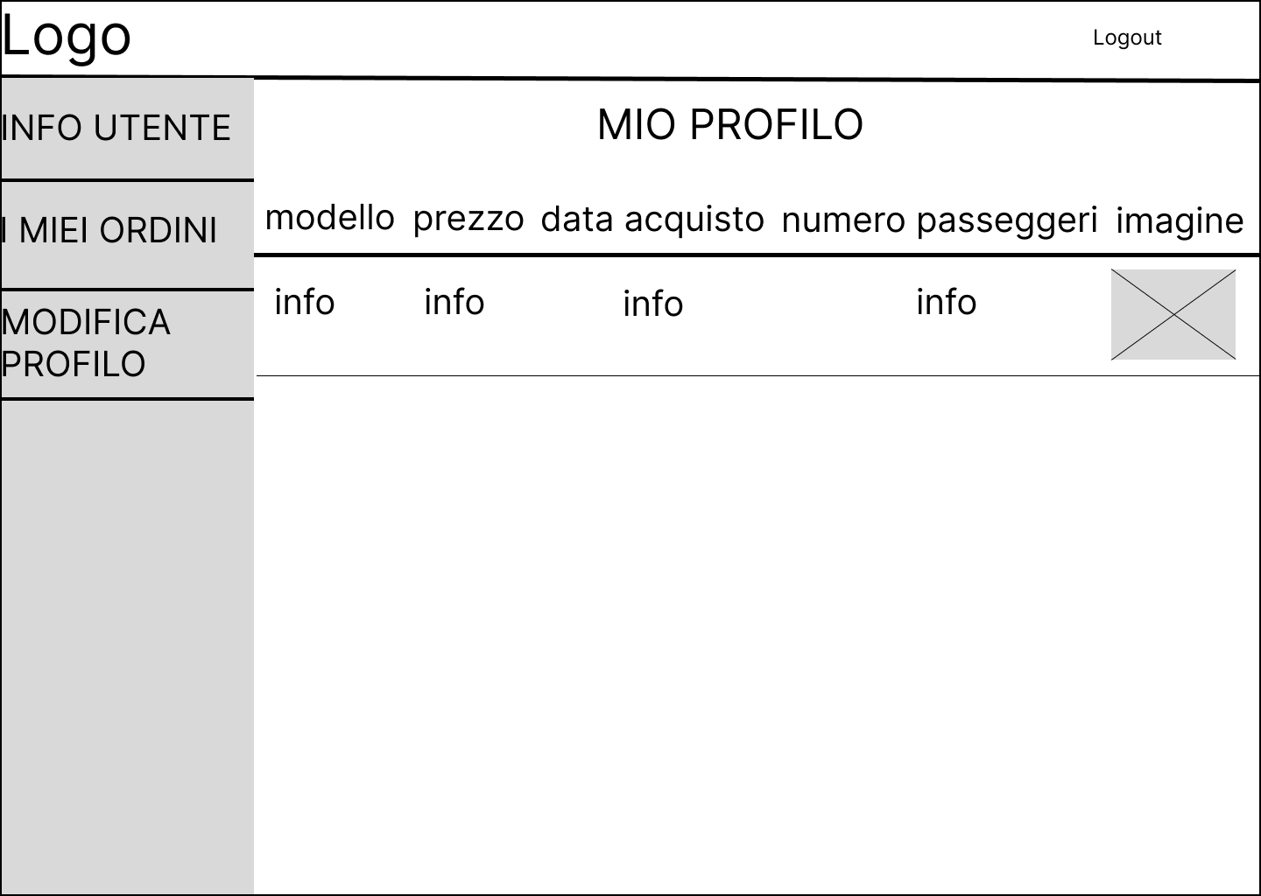

## 13. Modifica profilo

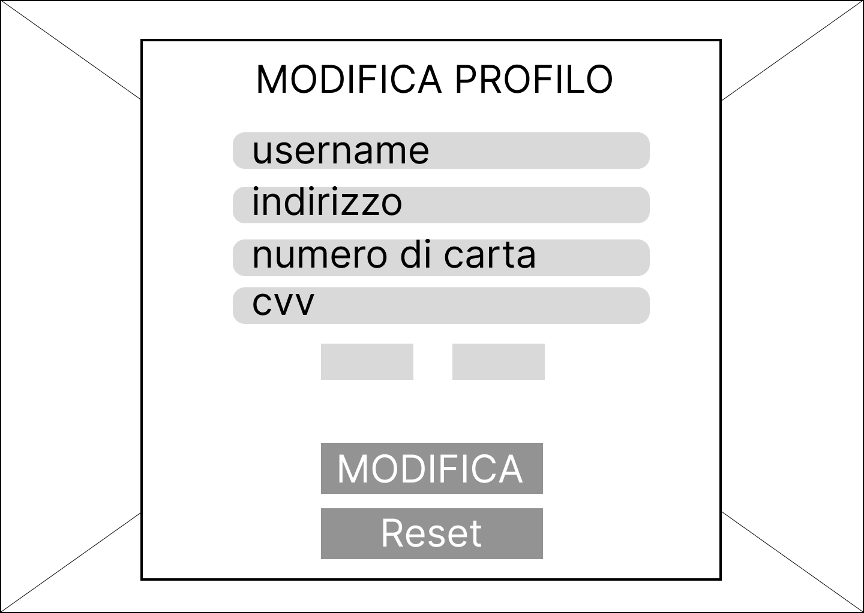

## 14. Ricarica saldo

